Государственное бюджетное образовательное учреждение
высшего профессионального образования
«Красноярский государственный медицинский университет имени
профессора В.Ф. Войно-Ясенецкого»
Министерства здравоохранения Российской Федерации
Фармацевтический колледж

ДНЕВНИК
производственной практики

МДК 01.02 Отпуск лекарственных препаратов и товаров аптечного ассортимента
ПМ 01 Реализация лекарственных средств и товаров аптечного ассортимента

Сухоносенко Ирины Юрьевны

Место прохождения практики
(фармацевтическая организация)

с « 11 » мая 2020 г. по « 13 » июня 2020 г.

Руководители практики:
Общий –___________________________________
Непосредственный – _________________________
Методический – Мельникова Светлана Борисовна, преподаватель

Красноярск 2020 г

Содержание

Содержание 2
Цели и задачи прохождения производственной практики 3
Знания, умения, практический опыт, которыми должен овладеть студент после прохождения практики 4
Тематический план 5
График прохождения практики 6
Тема № 1. (30 часов). Организация работы по приему лекарственных средств, товаров аптечного ассортимента. Документы, подтверждающие качество. 7
Тема № 2. (18 часов). Лекарственные средства. Анализ ассортимента. Хранение. Реализация. 11
Тема № 3. (6 часов). Гомеопатические лекарственные препараты. Дать определение. Анализ ассортимента. Хранение. Реализация. 22
Тема № 4 (18часов). Медицинские изделия. Дать определение. Анализ ассортимента. Хранение. Реализация. Документы, подтверждающие качество. 27
Тема № 5 (18 часов). Медицинские приборы, аппараты, инструменты. Анализ ассортимента. Хранение. Реализация. Документы, подтверждающие качество. 46
Тема № 6. (12 часов). Биологически-активные добавки. Анализ ассортимента. Хранение. Реализация. Документы, подтверждающие качество. 64
Тема № 7. (6 часов). Минеральные воды. Анализ ассортимента. Хранение. Реализация. 74
Тема № 8 (12 часов). Парфюмерно-косметические товары. Анализ ассортимента. Хранение. Реализация. 80
Тема № 9. (6 часов). Диетическое питание, питание детей до 3х лет. Анализ ассортимента. Хранение. Реализация. 87
Тема № 10 - № 14. Маркетинговые исследования. 91
ОТЧЕТ ПО ПРОИЗВОДСТВЕННОЙ ПРАКТИКЕ 102

Цели и задачи прохождения производственной практики
Цель производственной практики по МДК 01.02 Отпуск лекарственных препаратов и товаров аптечного ассортимента состоит в закреплении и углублении теоретической подготовки студентов, приобретении ими практических умений, формировании компетенций, составляющих содержание
Задачами являются:
- Ознакомление с работой аптечного учреждения и организацией работы среднего фармацевтического персонала, в сфере реализации лекарственных средств и товаров аптечного ассортимента.
- Формирование основ социально-личностной компетенции путем приобретения студентом навыков межличностного общения с фармацевтическим персоналом и посетителями аптечной организации;
- Закрепление знаний о правилах реализации и хранении изделий медицинского назначения и других товаров аптечного ассортимента.
- Формирование умений работы с торговым оборудованием аптеки, организации пространства торгового зала аптеки.
- Формирование знаний по проведению маркетинговых исследований в аптечных учреждениях.
- Формирование навыков общения с посетителями аптеки с учетом этики и деонтологии в зависимости от характерологических особенностей посетителей.
- Обучение организации проведения мероприятий по соблюдению санитарного режима, созданию условий для хранения товаров аптечного ассортимента.

Знания, умения, практический опыт, которыми должен овладеть студент после прохождения практики
Приобрести практический опыт:
Реализация лекарственных средств и товаров аптечного ассортимента.
Освоить умения:
У1.применять современные технологии и давать обоснованные рекомендации при отпуске товаров аптечного ассортимента;
У2 оформлять торговый зал с использованием элементов мерчандайзинга;
У3.соблюдать условия хранения лекарственных средств и товаров аптечного ассортимента ;
У5оказывать консультативную помощь в целях обеспечения ответственного самолечения;
У6 использовать вербальные и невербальные способы общения в профессиональной деятельности.
Знать:
З1.современный ассортимент готовых лекарственных средств, лекарственные средства растительного происхождения, другие товары аптечного ассортимента;
З4.идентификацию товаров аптечного ассортимента;
З6.нормативные документы, основы фармацевтической этики и деонтологии;
З7.принципы эффективного общения, особенности различных типов личностей клиентов;
З8.информационные технологи при отпуске лекарственных средств и других товаров аптечного ассортимента.

Тематический план

№ | Наименование разделов и тем практики |  | Всего часов | Всего дней
1 | 2 |  | 3 | 4
1. | Организация работы аптеки по приему и хранению товаров аптечного ассортимента. Документы, подтверждающие качество. |  | 30 | 5
2. | Лекарственные средства. Анализ ассортимента. Хранение. Реализация. |  | 18 | 3
3. | Гомеопатические лекарственные препараты. Анализ ассортимента. Хранение. Реализация. |  | 6 | 1
4. | Медицинские изделия. Анализ ассортимента. Хранение. Реализация. |  | 18 | 3
5. | Медицинские приборы, аппараты, инструменты. Анализ ассортимента. Хранение. Реализация. |  | 18 | 3
6. | Биологически-активные добавки. Анализ ассортимента. Хранение. Реализация. |  | 12 | 2
7. | Минеральные воды. Анализ ассортимента. Хранение. Реализация. |  | 6 | 1
8. | Парфюмерно-косметические товары. Анализ ассортимента.  Хранение. Реализация. |  | 6 | 1
9. | Диетическое питание, питание детей до 3х лет. |  | 6 | 1
10. | Маркетинговая характеристика аптеки. |  | 18 | 3
11. | Торговое оборудование аптеки. |  | 6 | 1
12. | Планировка торгового зала аптеки. |  | 12 | 2
13. | Витрины. Типы витрин. Оформление витрин. |  | 12 | 2
14. | Реклама в аптеке. |  | 6 | 1
15. | Маркетинговые исследования товаров аптечного ассортимента. |  | 6 | 1
 | ИТОГО |  | 180 | 30
Вид промежуточной аттестации |  | дифференцированный зачет

График прохождения практики

Дата | Время начала  работы | Время окончания работы | Наименование работы | Оценка/Подпись руководителя
11.05-15.05.20 |  |  | Организация работы аптеки по приему и хранению товаров аптечного ассортимента. Документы, подтверждающие качество.
16.05-19.05.20 |  |  | Лекарственные средства. Анализ ассортимента. Хранение. Реализация.
20.05.20 |  |  | Гомеопатические лекарственные препараты. Анализ ассортимента. Хранение. Реализация.
21.05-23.05.20 |  |  | Медицинские изделия. Анализ ассортимента. Хранение. Реализация.
25.05-27.05.20 |  |  | Медицинские приборы, аппараты, инструменты. Анализ ассортимента. Хранение. Реализация
28.05-29.05.20 |  |  | Биологически-активные добавки. Анализ ассортимента. Хранение. Реализация
30.0.20 |  |  | Минеральные воды. Анализ ассортимента. Хранение. Реализация.
01.06.20 |  |  | Парфюмерно-косметические товары. Анализ ассортимента.  Хранение. Реализация.
02.06.20 |  |  | Диетическое питание, питание детей до 3х лет.
03.06-05.06.20 |  |  | Маркетинговая характеристика аптеки.
06.06.20 |  |  | Торговое оборудование аптеки.
08.06-09.06.20 |  |  | Планировка торгового зала аптеки.
10.06-11.06.20 |  |  | Витрины. Типы витрин. Оформление витрин.
11.06.20 |  |  | Реклама в аптеке.

Тема № 1. (30 часов). Организация работы по приему лекарственных средств, товаров аптечного ассортимента. Документы, подтверждающие качество.
Организация работы по приему товаров аптечного ассортимента производится в соответствии с Приказ Министерства здравоохранения РФ от 31 августа 2016 г. № 647н «Об утверждении Правил надлежащей аптечной практики лекарственных препаратов для медицинского применения». Прием проводится в отдельной зоне (в специальном помещение). Помещение оснащено поддонами, столом и корзинами.
В процессе приемки товаров аптечного ассортимента, в том числе требующих специальных условий хранения и мер безопасности, осуществляется оценка соответствия принимаемых товаров товаросопроводительной документации по ассортименту, количеству и качеству, соблюдению специальных условий хранения (при наличии такого требования), а также проверка наличия повреждений транспортной тары.
Приемка товаров аптечного ассортимента осуществляется материально ответственным лицом. Если товары аптечного ассортимента находятся в транспортной таре без повреждений, то приемка может проводиться по количеству мест или по количеству товарных единиц и маркировке на таре. Если проверка фактического наличия товаров аптечного ассортимента в таре не проводится, то необходимо сделать отметку об этом в сопроводительном документе.
После приемки товары аптечного ассортимента должны пройти приемочный контроль, который осуществляется до распределения товара по местам хранения и заключается в проверке по показателям «Упаковка» проверяется целостность и соответствие физико-химическим свойствам лекарственных средств. «Маркировка» проверяется соответствие оформления лекарственных средств действующим требованиям, соответствие серии, указанной на упаковке товарной накладной, срок годности (не менее 1 года), также правильность оформления сопроводительных документов, наличие реестра деклараций, подтверждающих качество лекарственных средств в соответствии с действующими нормативными документами.

Документы, подтверждающие качество:
- Декларация качества;
- Товарно-сопроводительные документы(накладной, счет-фактуре, товарно-транспортной накладной, реестре документов по качеству и других документах, удостоверяющих количество или качество поступивших товаров)

Лекарственные препараты подвергаются приемочному контролю с целью предупреждения поступления в продажу фальсифицированных, недоброкачественных, контрафактных лекарственных препаратов.
Приемочный контроль заключается в проверке:
- Внешнего вида, цвета, запаха;
- Целостности упаковки;
- Соответствия маркировки лекарственных препаратов требованиям, установленным законодательством об обращении лекарственных средств;
- Правильности оформления сопроводительных документов;
- Наличия реестра деклараций, подтверждающих качество лекарственных средств в соответствии с действующими нормативными документами.
Для проведения приемочного контроля приказом руководителя субъекта розничной торговли создается приемная комиссия.
Если количество и качество соответствует аптечному ассортименту то проставляется штамп приемки, подтверждающий факт соответствия принятых товаров аптечного ассортимента данным, указанным в сопроводительных документах. Материально ответственное лицо, осуществляющее приемку товаров аптечного ассортимента, ставит свою подпись на сопроводительных документах и заверяет ее печатью субъекта розничной торговли (при наличии).
В случае несоответствия поставленных товаров аптечного ассортимента данным сопроводительных документов, заведующая аптекой составляет акт, который является основанием для предъявления претензий поставщику, несоответствующий товар помещается в карантинную зону с пометкой «Забраковано при приемочном контроле». Претензия о несоответствии предъявляется в течении двух недель с момента получения товара.
Товары аптечного ассортимента до подачи в торговую зону должны пройти предпродажную подготовку, которая включает распаковку, рассортировку и осмотр, проверку качества товара и наличия необходимой информации о товаре и его поставщике.
Продукты лечебного, детского и диетического питания, биологически активные добавки являются пищевыми продуктами, которые до их подачи в торговую зону или иное место торговли должны быть освобождены от тары, оберточных и увязочных материалов, металлических клипс. А также произвести проверку качества по внешним признакам, проверить наличие необходимой документации и информации, осуществить отбраковку и сортировку.
Торговля продуктами лечебного, детского и диетического питания, биологически активными добавками запрещается при нарушении целостности упаковки. Качество данной группы товаров подтверждается свидетельством о государственной регистрации, в котором указана область применения и использования и документом производителя и (или) поставщика, подтверждающего безопасность продукта - декларацией о соответствии качества или реестром деклараций. (В случае нарушения целостности упаковки, отсутствия полного пакета документов, подлежат возврату поставщику.)
Дезинфицирующие средства до подачи их в торговую зону, размещения в месте продажи должны пройти предпродажную подготовку, которая включает освобождение от транспортной тары, сортировку, проверку целостности упаковки (в том числе функционирования аэрозольной упаковки) и качества товара по внешним признакам, наличия необходимой информации о дезинфицирующих средствах и его изготовителе, инструкций по применению.
Парфюмерно-косметическая продукция должна соответствовать требованиям Таможенного союза № 799 «О принятии технического регламента Таможенного союза «О безопасности парфюмерно-косметической продукции». Часть косметики подлежит обязательной госрегистрации (детская косметика, для окрашивания волос, для бритья и т.п.). Есть косметика не требующая регистрации, но обязательно требующая наличия декларации качества.

Тема № 2. (18 часов). Лекарственные средства. Анализ ассортимента. Хранение. Реализация.
Лекарственные средства - вещества или их комбинации, вступающие в контакт с организмом человека или животного, проникающие в органы, ткани организма человека или животного, применяемые для профилактики, диагностики (за исключением веществ или их комбинаций, не контактирующих с организмом человека или животного), лечения заболевания, реабилитации, для сохранения, предотвращения или прерывания беременности и полученные из крови, плазмы крови, из органов, тканей организма человека или животного, растений, минералов методами синтеза или с применением биологических технологий. К лекарственным средствам относятся фармацевтические субстанции и лекарственные препараты.
Лекарственные препараты - лекарственные средства в виде лекарственных форм, применяемые для профилактики, диагностики, лечения заболевания, реабилитации, для сохранения, предотвращения или прерывания беременности.
Лекарственная форма - состояние лекарственного препарата, соответствующее способам его введения и применения и обеспечивающее достижение необходимого лечебного эффекта.

№ | Фармакотерапевтическая  группа | МНН | ТН | Код АТХ
1 | НПВП (нестероидный противовоспалительный препарат) | Ибупрофен  Нимесулид | Нурофен Экспресс Леди  Нимесил | M01AE01  М01АХ17
2 | Диуретическое средство | Маннитол  Индапамид | Маннитол-Келун-Казфарм  Индапамид | B05BC01  C03BA11
3 | Антидепрессант | Флувоксамин  Циталопрам | Феварин  Цитол | N06AB08  N06AB04
4 | Слабительные средства | Глицерол  Бисакодил | Глицелакс  Бисакодил | A06AX01  A06AB02
5 | Снотворные | Зопиклон  Золпидем | Торсон  Ивадал | N05CF01  N05CF02
6 | Спазмолитические средства | Оксибутинин  Мебеверин | Дриптан  Дюспаталин | G04BD04  A03AA04
7 | Бронходилатирующее средство - бета2-адреномиметик селективный | Беротек Н  Сальбутамол | Фенотерол  Сальбутамол | R03AC04  R03AC02
8 | Муколитическое отхаркивающее средство | Ацетилцистеин  Бромгексин | АЦЦ Лонг  Бромгексин | R05CB01  R05CB02
9 | Противокашлевое средство периферического действия | Бутамират  Преноксдиазин | Синекод  Либексин | R05DB13  R05DB18
10 | Противогрибковое средство | Флуконазол  Клотримазол | Дифлюкан  Кандид-В6 | J02AC01  G01AF02
11 | Противовирусное средство | Умифеновир  Римантадин | Арбидол  Ремантадин | J05AX13  J05AC02
12 | Гипертензивное средство | Терлипрессин | Реместип | H01BA04
13 | Гиполипидемические | Симвастатин  Аторвастатин | Симвастатин  Аторвастатин | C10AA01  C10AA05
14 | Адаптогенное средство | Этилтиобензимидазол  Мелатонин | Метапрот  Циркадин | A13A  N05CH01
15 | Противоэпилептическое средство | Ламотриджин  Габапентин | Ламотриджин  Габапентин | N03AX09  N03AX12
Правила маркировки ЛС, согласно требованиям ФЗ №61

- Лекарственные препараты, за исключением лекарственных препаратов, изготовленных аптечными организациями, ветеринарными аптечными организациями, индивидуальными предпринимателями, имеющими лицензию на фармацевтическую деятельность, должны поступать в обращение, если:
- На их первичной упаковке (за исключением первичной упаковки лекарственных растительных препаратов) хорошо читаемым шрифтом на русском языке указаны наименование лекарственного препарата (международное непатентованное, или группировочное, или химическое, или торговое наименование), номер серии, дата выпуска (для иммунобиологических лекарственных препаратов), срок годности, дозировка или концентрация, объем, активность в единицах действия или количество доз;
- На их вторичной (потребительской) упаковке хорошо читаемым шрифтом на русском языке указаны наименование лекарственного препарата (международное непатентованное, или группировочное, или химическое и торговое наименования), наименование производителя лекарственного препарата, номер серии, дата выпуска (для иммунобиологических лекарственных препаратов), номер регистрационного удостоверения, срок годности, способ применения, дозировка или концентрация, объем, активность в единицах действия либо количество доз в упаковке, лекарственная форма, условия отпуска, условия хранения, предупредительные надписи.
- Фармацевтические субстанции должны поступать в обращение, если на их первичной упаковке хорошо читаемым шрифтом на русском языке указаны наименование фармацевтической субстанции (международное непатентованное, или группировочное, или химическое и торговое наименования), наименование производителя фармацевтической субстанции, номер серии и дата изготовления, количество в упаковке и единицы измерения количества, срок годности и условия хранения.
- Лекарственные средства в качестве сывороток должны поступать в обращение с указанием животного, из крови, плазмы крови, органов и тканей которого они получены.
- На вторичную (потребительскую) упаковку лекарственных средств, полученных из крови, плазмы крови, органов и тканей человека, должна наноситься надпись: «Антитела к ВИЧ-1, ВИЧ-2, к вирусу гепатита C и поверхностный антиген вируса гепатита B отсутствуют».
- На первичную упаковку и вторичную (потребительскую) упаковку радиофармацевтических лекарственных средств должен наноситься знак радиационной опасности.
- На вторичную (потребительскую) упаковку гомеопатических лекарственных препаратов должна наноситься надпись: «Гомеопатический».
- На вторичную (потребительскую) упаковку лекарственных растительных препаратов должна наноситься надпись: «Продукция прошла радиационный контроль».
- На первичную упаковку (если для этого существует техническая возможность) и вторичную (потребительскую) упаковку лекарственных препаратов, предназначенных для клинических исследований, должна наноситься надпись: «Для клинических исследований».
- Упаковка лекарственных средств, предназначенных исключительно для экспорта, маркируется в соответствии с требованиями страны-импортера.
- На транспортную тару, которая не предназначена для потребителей и в которую помещено лекарственное средство, должна наноситься информация о наименовании, серии лекарственного средства, дате выпуска, количестве вторичных (потребительских) упаковок лекарственного средства, производителе лекарственного средства с указанием наименования и местонахождения производителя лекарственного средства (адрес, в том числе страна и (или) место производства лекарственного средства), а также о сроке годности лекарственного средства и об условиях его хранения и перевозки, необходимые предупредительные надписи и манипуляторные знаки.
- На первичную упаковку и вторичную (потребительскую) упаковку лекарственных средств для ветеринарного применения должна наноситься надпись: «Для ветеринарного применения».
- На вторичную (потребительскую) упаковку лекарственного препарата наносится штриховой код.
Правила хранения лекарственных средств
Основная задача хранения – обеспечение стабильности исходных свойств товаров. Основными условиями организации хранения товаров считаются: наличие соответствующих помещений для хранения, создание необходимого режима хранения, организация размещения товаров при хранении.
В целях обеспечения высокого качества сохранности лекарственных средств и медицинских изделий в настоящее время действуют следующие документы:
- Приказ Минздрава России от 31.08.2016 N 646н «Об утверждении Правил надлежащей практики хранения и перевозки лекарственных препаратов для медицинского применения»;
- Приказ Минздравсоцразвития РФ от 23.08.2010 N 706н (ред. от 28.12.2010) «Об утверждении Правил хранения лекарственных средств».
Площадь аптечных помещений должна быть разделена на зоны (или иметь отдельные помещения), предназначенные для выполнения следующих функций:
- приемки лекарственных препаратов;
- хранения лекарственных препаратов, требующих специальных условий;
- хранения выявленных фальсифицированных, недоброкачественных, контрафактных лекарственных препаратов, а также лекарственных препаратов с истекшим сроком годности;
- карантинного хранения лекарственных препаратов, в отношении которых не принято решение о дальнейшем обращении, или лекарственные препараты, обращение которых приостановлено, а также возвращенные субъекту обращения.
Требования к помещениям и зонам, используемым для хранения лекарственных препаратов:
- должны быть освещены;
- в помещениях и (или) зонах должны поддерживаться температурные режимы хранения и влажность, соответствующие условиям хранения, указанным в нормативной документации, составляющей регистрационное досье лекарственного препарата, инструкции по медицинскому применению лекарственного препаратов и на упаковке лекарственного препарата.
- отделка помещений (внутренние поверхности стен, потолков) для хранения лекарственных препаратов должна допускать возможность проведения влажной уборки и исключать накопление пыли.
- помещения для хранения лекарственных препаратов должны обеспечивать защиту от проникновения насекомых, грызунов или других животных;
Помещения хранения ЛС оборудуются:
- системой кондиционирования;
- холодильными камерами и (или) холодильниками;
- охранной и пожарной сигнализацией;
- системой контроля доступа;
- вентиляционной системой;
- термогигрометрами (психрометрами) или иным оборудованием, используемым для регистрации температуры и влажности.
Измерительные части этих приборов должны размещаться на расстоянии не менее 3 м от дверей, окон и отопительных приборов. Приборы и (или) части приборов, с которых производится визуальное считывание показаний, должны располагаться в доступном для персонала месте на высоте 1,5 - 1,7 м от пола.
Помещения для хранения ЛС должны быть обеспечены стеллажами, шкафами, поддонами, подтоварниками. Стеллажи должны быть установлены таким образом, чтобы обеспечить доступ к ЛС, свободный проход персонала и возможность проведения уборки, а также должны быть промаркированы, иметь стеллажные карты, содержащие информацию о хранящемся ЛС (наименование, форма выпуска и дозировка, номер серии, срок годности, производитель). При использовании компьютерных технологий допускается идентификация при помощи кодов.
В помещениях для хранения лекарственные средства размещают в соответствии с требованиями нормативной документации, указанной на упаковке лекарственного препарата, с учетом:
- физико-химических свойств лекарственных средств;
- фармакологических групп (для аптечных и медицинских организаций);
- способа применения (внутреннее, наружное);
- агрегатного состояния фармацевтических субстанций (жидкие, сыпучие, газообразные).
При размещении лекарственных средств допускается использование компьютерных технологий (по алфавитному принципу, по кодам).
Лекарственные средства, требующие защиты от действия света, хранятся в помещениях или специально оборудованных местах, обеспечивающих защиту от естественного и искусственного освещения. Фармацевтические субстанции следует хранить в таре из светозащитных материалов в темном помещении или шкафах. Лекарственные препараты для медицинского применения, требующие защиты от действия света, упакованные в первичную и вторичную (потребительскую) упаковку, следует хранить в шкафах или на стеллажах при условии принятия мер для предотвращения попадания на указанные лекарственные препараты прямого солнечного света или иного яркого направленного света.
Лекарственные средства, требующие защиты от воздействия влаги, следует хранить в прохладном месте при температуре до +15 град.C (прохладное место), в плотно укупоренной таре из материалов, непроницаемых для паров воды (стекла, металла, алюминиевой фольги, толстостенной пластмассовой таре) или в первичной и вторичной (потребительской) упаковке производителя.
Лекарственные средства, требующие защиты от улетучивания и высыхания, следует хранить в прохладном месте, в герметически укупоренной таре из непроницаемых для улетучивающихся веществ материалов (стекла, металла, алюминиевой фольги) или в первичной и вторичной (потребительской) упаковке производителя.
Хранение лекарственных средств, требующих защиты от воздействия повышенной температуры (термолабильные лекарственные средства), организации и индивидуальные предприниматели должны осуществлять в соответствии с температурным режимом, указанным на первичной и вторичной (потребительской) упаковке лекарственного средства в соответствии с требованиями нормативной документации.
Хранение лекарственных средств, требующих защиты от воздействия пониженной температуры в соответствии с температурным режимом, указанным на первичной и вторичной (потребительской).
Пахучие лекарственные средства следует хранить в герметически закрытой таре, непроницаемой для запаха.
Красящие лекарственные средства следует хранить в специальном шкафу в плотно укупоренной таре.
Лекарственные средства, требующие защиты от воздействия газов следует хранить в герметически укупоренной таре из материалов, непроницаемых для газов, по возможности заполненной доверху.
Дезинфицирующие лекарственные средства следует хранить в герметично укупоренной таре в изолированном помещении вдали от помещений хранения пластмассовых, резиновых и металлических изделий и помещений получения дистиллированной воды.
Хранение лекарственных препаратов для медицинского применения осуществляется в соответствии с требованиями государственной фармакопеи и нормативной документации, а также с учетом свойств веществ, входящих в их состав. При хранении в шкафах, на стеллажах или полках лекарственные препараты для медицинского применения во вторичной (потребительской) упаковке должны быть размещены этикеткой (маркировкой) наружу. Хранение лекарственных препаратов для медицинского применения должно быть в соответствии с требованиями к их хранению, указанными на вторичной (потребительской) упаковке указанного лекарственного препарата.
Нерасфасованное лекарственное растительное сырье должно храниться в сухом (не более 50% влажности), хорошо проветриваемом помещении в плотно закрытой таре. Нерасфасованное лекарственное растительное сырье, содержащее эфирные масла, хранится изолированно в хорошо укупоренной таре. Нерасфасованное лекарственное растительное сырье, включенное в списки сильнодействующих и ядовитых веществ, хранится в отдельном помещении или в отдельном шкафу под замком. Расфасованное лекарственное растительное сырье хранится на стеллажах или в шкафах.
Хранение огнеопасных лекарственных средств должно осуществляться отдельно от других лекарственных средств. Легковоспламеняющиеся лекарственные средства хранят в плотно укупоренной прочной, стеклянной или металлической таре, чтобы предупредить испарение жидкостей из сосудов. Запрещается хранение в несколько рядов по высоте с использованием различных прокладочных материалов. Не допускается хранение указанных лекарственных средств у отопительных приборов. Расстояние от стеллажа или штабеля до нагревательного элемента должно быть не менее 1 м. На рабочих местах производственных помещений, выделяемых в аптечных организациях и индивидуальными предпринимателями, легковоспламеняющиеся и легкогорючие лекарственные средства могут храниться в количествах, не превышающих сменную потребность. При этом емкости, в которых они хранятся, должны быть плотно закрыты. Не допускается хранение легковоспламеняющихся и легкогорючих лекарственных средств в полностью заполненной таре. Степень заполнения должна быть не более 90% объема. Спирты в больших количествах хранятся в металлических емкостях, заполняемых не более чем на 75% объема.
При хранении взрывоопасных лекарственных средств следует принимать меры против загрязнения их пылью. Емкости с взрывоопасными лекарственными средствами необходимо плотно закрывать во избежание попадания паров этих средств в воздух. Запрещается хранение взрывоопасных лекарственных средств с кислотами и щелочами.
Наркотические, психотропные, сильнодействующие и ядовитые лекарственные средства хранятся в организациях в изолированных помещениях, специально оборудованных инженерными и техническими средствами охраны, и в местах временного хранения при соблюдении требований.
Допускается хранение в одном технически укрепленном помещении сильнодействующих и ядовитых лекарственных средств, находящихся под международным контролем, и наркотических и психотропных лекарственных средств. При этом хранение сильнодействующих и ядовитых лекарственных средств должно осуществляться (в зависимости от объема запасов) на разных полках сейфа (металлического шкафа) или в разных сейфах (металлических шкафах). Хранение сильнодействующих и ядовитых лекарственных средств, не находящихся под международным контролем, осуществляется в металлических шкафах, опечатываемых или пломбируемых в конце рабочего дня.
Лекарственные средства, подлежащие предметно-количественному учету в соответствии с Приказом Министерства здравоохранения и социального развития Российской Федерации от 14 декабря 2005 г. N 785 "О порядке отпуска лекарственных средств" (зарегистрирован в Министерстве юстиции Российской Федерации 16 января 2006 г. N 7353), за исключением наркотических, психотропных, сильнодействующих и ядовитых лекарственных средств, хранятся в металлических или деревянных шкафах, опечатываемых или пломбируемых в конце рабочего дня.

Тема № 3. (6 часов). Гомеопатические лекарственные препараты. Дать определение. Анализ ассортимента. Хранение. Реализация.

Гомеопатические лекарственные препараты – это вещества растительного, животного, минерального происхождения (или их комбинации), содержащие чрезвычайно малые дозы активных соединений, которые производятся по специальной технологии и разрешаются для широкого клинического применения после их регистрации по правилам, установленным МЗ РФ.
Существует две ассортиментные категории гомеопатических препаратов:
1. Моно( одно) компонентные ( выдаются в индивидуальном порядке в специализированных аптеках и строго по назначению врача)
2. Комплексные (прописываются в качестве добавок натурального происхождения для общего (комплексного) оздоровления организма. Такие добавки можно приобрести в обычной аптеке без рецепта.)
Гомеопатические препараты выпускают в следующих формах: гранулы, таблетки, суппозитории, мази, капли, растворы для инъекций, сиропы, настойки и т.д.
Инъекционные формы лекарств отпускаются по рецепту в соответствие инструкций по их применению.
Принцип гомеопатии заключается в том, что это индивидуальный подход к каждому больному.
- принцип подобия;
- принцип малых доз;
- принцип потенцирования ЛВ;
- принцип «Жизненной силы»;
- принцип целостности организма;
- принцип испытания ЛВ.

Гомеопатические ЛС:
- практически не дают побочных эффектов,
- не вызывают привыкания, позволяют снижать на их фоне дозы аллопатических препаратов (даже сильнодействующих),
- обладают профилактическим действием,
- стоят дешевле аллопатических средств.

Особенности маркировки гомеопатических ЛС в соответствии с ФЗ №61:
1.На первичной упаковке хорошо читаемым шрифтом на русском языке указаны наименование гомеопатического препарата, номер серии, срок
годности, дозировка или концентрация, объем, активность в единицах действия или количество доз.
2.На вторичной (потребительской) упаковке хорошо читаемым шрифтом на русском языке указаны наименование гомеопатического препарата, наименование производителя, номер серии, срок годности, номер регистрационного удостоверения, способ применения, дозировка или концентрация, объем, активность в единицах действия либо количество доз в упаковке, лекарственная форма, условия отпуска, условия хранения, предупредительные надписи, штриховой код.
3.На вторичную (потребительскую) упаковку гомеопатических препаратов должна наноситься надпись: "Гомеопатический".

Хранение гомеопатических лекарственных средств, реализация:х

Хранятся гомеопатические средства в соответствие с инструкцией, данной производителем.
Хранят на отдельной полке с учетом их физико-химических свойств, при условиях, указанных предприятием – производителем, соблюдая режимы температуры, влажности и освещенности.
Реализация гомеопатических лекарственных средств из аптеки осуществляется только в потребительской упаковке по требованию покупателя без рецепта, кроме парентеральных гомеопатических лекарственных средств.
Не допускается отпуск гомеопатических лекарственных средств не прошедших государственную регистрацию; отсутствие удостоверения о качестве и безопасности; не соответствие санитарным правилам и нормам; с истекшим сроком годности; при отсутствии надлежащих условий реализации; отсутствие на этикетке информации, наносимой в соответствии с требованиями действующего законодательства.
Правила реализации гомеопатических препаратов:
В приложении к приказу МЗ РФ от 29.11.95. №335 «Об использовании метода гомеопатии в практическом здравоохранении» приведены правила отпуска гомеопатических ЛС:
1.Без рецепта отпускаются комплексные гомеопатические средства с показаниями для применения и простые (однокомпонентные) препараты по утвержденной МЗ номенклатуре.
2.По рецепту отпускаются простые (однокомпонентные) препараты, внесенные в список А.В соответствии с приказом основные гомеопатические ЛС отпускаются без рецепта врача за исключение инъекционных форм, на что есть особое указание в соответствующих инструкциях по применения этих препаратов. В этом приказе приведен список А ядовитых веществ (субстанций), их тритураций и растворов, применяемых в гомеопатии, которые должны храниться в отдельном шкафу (помещении) и под замком.
Описание гомеопатических лекарственных препаратов :
Гомеопатический лекарственный препарат | Стодаль; | Оциллококцинум;
Фармакологическая группа | гомеопатическое средство; | гомеопатическое средство;
Описание лекарственной формы | Прозрачный сироп светло-желтого с коричневатым оттенком цвета, с ароматным запахом; | Белые гранулы почти сферической формы, без запаха, легко растворимые в воде;
Показания препарата | симптоматическое лечение кашля различной этиологии; | грипп легкой и средней степени тяжести;  острая респираторная вирусная инфекция (ОРВИ) .
Противопоказания | Повышенная индивидуальная чувствительность к отдельным компонентам препарата; | повышенная индивидуальная чувствительность к отдельным компонентам препарата; непереносимость лактозы, дефицит лактазы, глюкозо-галактозная мальабсорбция.
Побочные действия | —— | Возможны аллергические реакции;
Способ применения | Взрослым: по 15 мл с помощью мерного колпачка 3–5 раз в день. Детям: по 5 мл с помощью мерного колпачка 3–5 раз в день. Длительность применения следует согласовать с врачом; | Внутрь(Положить под язык содержимое тубы и держать до полного растворения)  Детям: растворить содержимое дозы в небольшом количестве воды и давать с ложечки или с помощью бутылочки с соской.  Принимать препарат за 15 мин до приема пищи или час спустя.  Для профилактики: принимать по 1 дозе 1 раз в неделю в период распространения ОРВИ;
Форма выпуска | сироп по 200 мл препарата во флаконе коричневого стекла с белой завинчивающейся крышкой из пластика и герметичного кольца, обеспечивающего контроль первого вскрытия, и мерным колпачком, надетым на крышку. Каждый флакон помещают в картонную пачку; | Гранулы. По 1 дозе (1 г) гранул в тубе из белого полипропилена с пробкой из ПЭ. По 2, 4 или 10 блистеров помещают в картонную пачку с заклеивающимся по бокам «язычком»;
Условия отпуска из аптек | Без рецепта; | Без рецепта;
Условия хранения | При температуре не выше 25 °C.  Хранить в недоступном для детей месте. | При температуре не выше 25 °C.  Хранить в недоступном для детей месте.
Срок годности | 5 лет | 5 лет
Производитель (название и адрес) | БУАРОН , Франция , 69510 Мессими (8908787777) | БУАРОН, Франция 69510, Мессими,  (956-08-1099)
Регистрационный номер и номер серии | №П N015706/01  2018-06-05 | № П N014236/01  2018-08-07

Тема № 4 (18часов). Медицинские изделия. Дать определение. Анализ ассортимента. Хранение. Реализация. Документы, подтверждающие качество.
Медицинские изделия – любые инструменты, аппараты, приборы, материалы и прочие изделия, применяемые по отдельности или в сочетании между собой, а также вместе с другими принадлежностями, включая специальное программное обеспечение, необходимое для применения указанных изделий по назначению. Предназначены для профилактики, диагностики, лечения.
Группы товаров, относящиеся к медицинским изделиям:
- Предметы ухода за больными;
- Изделия санитарии и гигиены больным людям;
- Изделия санитарии и гигиены для выполнения медицинских процедур;
- Изделия санитарии и гигиены здоровым людям, детям женщинам.
Классификация медицинских изделий:
- Резиновые изделия;
- Изделия из пластмассы;
- Перевязочные средства и вспомогательный материал.
Резиновые изделия – группа фармацевтических товаров из резины, предназначенных для ухода за больными, выполнения санитарно гигиенических и лечебных мероприятий.

Изделия из латекса:
Перчатки медицинские подразделяются на три группы:  - Хирургические перчатки выпускаются анатомической формы для плотного облегания рук (10 номеров). Бывают стерильные или нестерильные, опудренные или неопудренные, тонкие, сверхтонкие или особопрочные.  - Диагностические перчатки предназначаются для использования в стоматологии, лабораториях, для диагностики, для ухода за больными и т.д. Выпускают перчатки латексные и без латекса (виниловые и нитриловые), опудренные или неопудренные, нестерильные.  - Анатомические перчатки выпускают для защиты рук медицинского персонала от загрязнений, воздействия вредных веществ. Толщина стенок равна 0,5мм. | 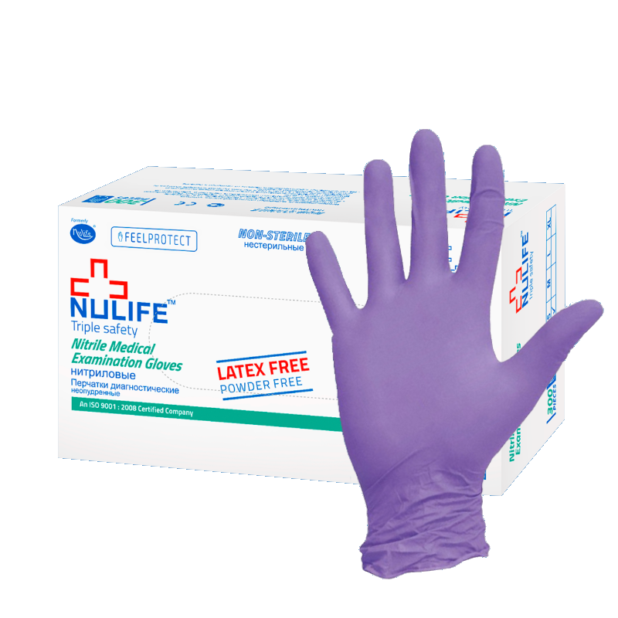  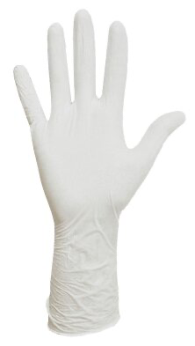  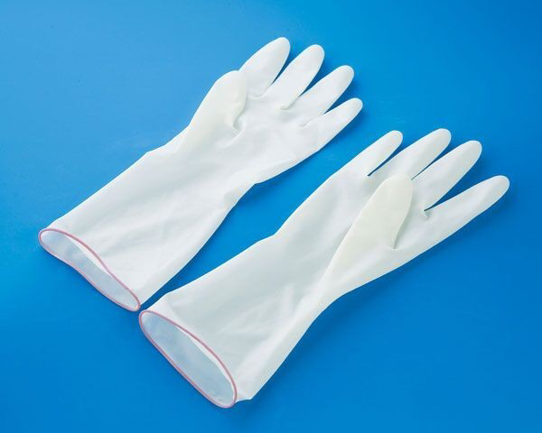
Напальчник - принадлежность для защиты рук от воздействия кислот и щелочей, а также при контакте с деталями приборов.  Выпускаются 3-х номеров в зависимости от длинны ( 63, 70 и 77 мм) и полупериметра ( 24, 26, 28 мм). | 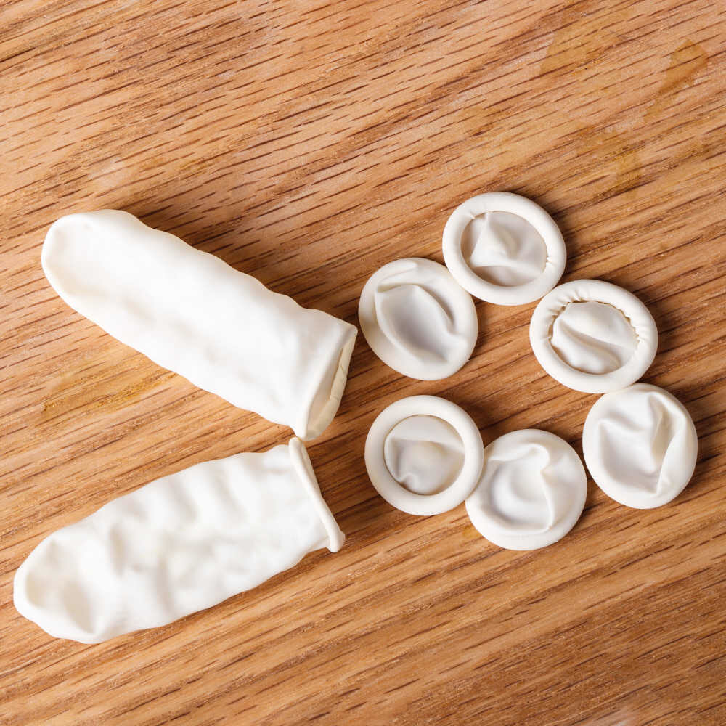
Соски различаются на соски для вскармливания и соски пустышки.  Для изготовления сосок применяются силикон, резина индифферентная к пищевым продуктам, химически стабильная по отношению к слюне ребенка. Соски должны выдерживать частое кипячение.  Соски-пустышки:  - Классическая(круглая). Данный вариант известен всем уже давно. Эта форма появилась первоначально. Она удобна для малыша. Однако ученые считают, что классические пустышки могут сильно испортить прикус малышу.  - Ортодонтическая(со скошенным краем). Эта форма пустышки создана для того, чтобы прикус ребенка формировался правильно. Она имеет скошенную форму.  - Анатомическая(плоская). Такой вид визуально имитирует форму соска кормящей матери. Это создано для того, чтобы ребенок чувствовал комфорт при сосании пустышки. Кроме того, такая форма помогает дольше сохранить грудное вскармливание. | 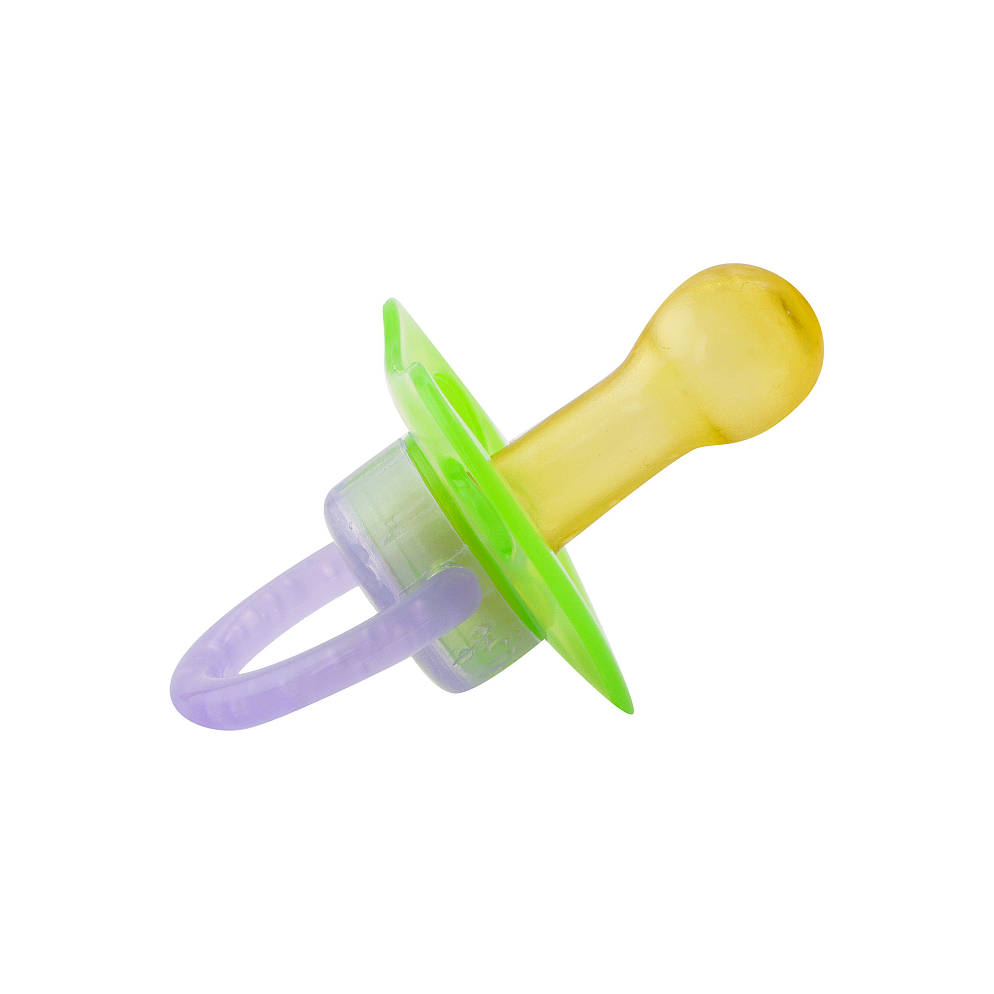  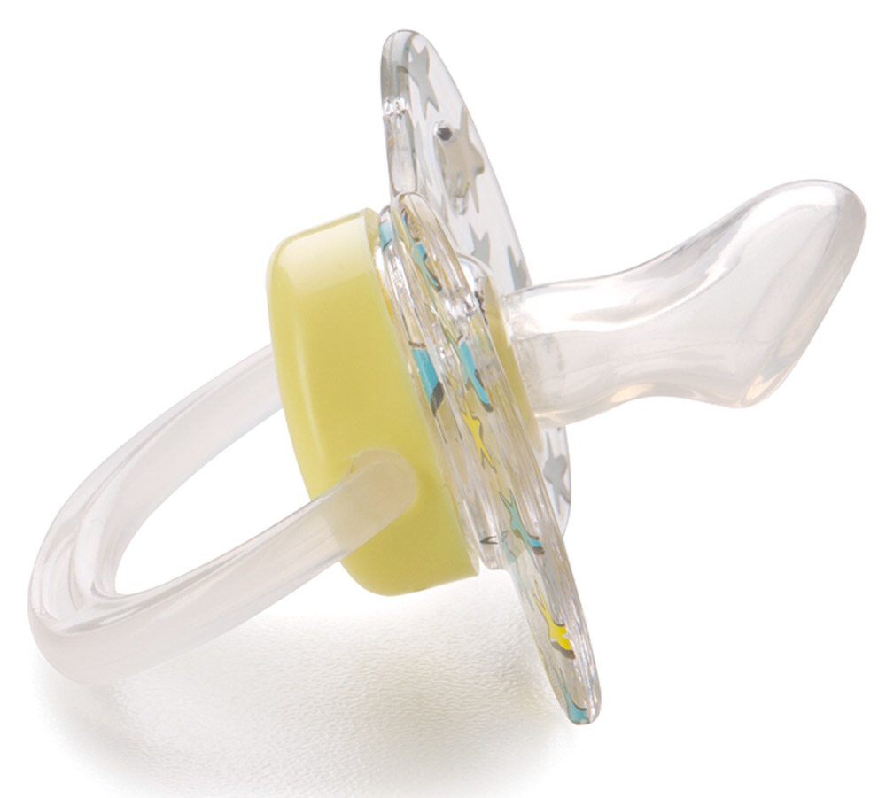  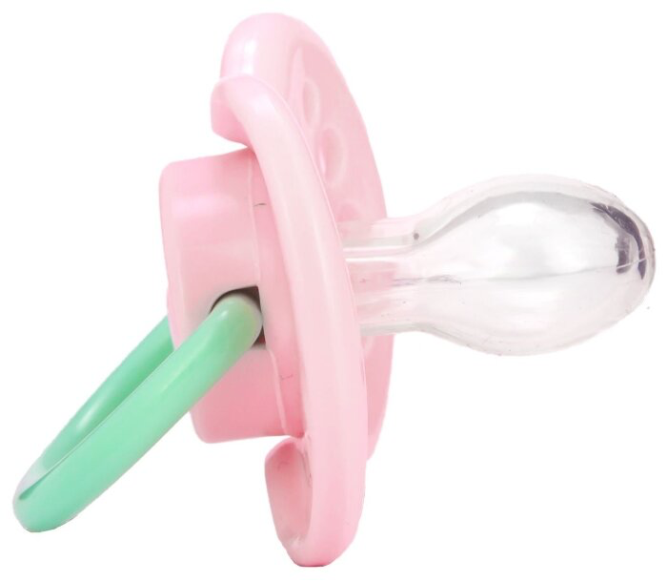
Грелки резиновые – предназначены для местного согревания, промывания и спринцевания.  - тип А – для местного согревания тела.  - тип Б – комбинированные, для промывания, спринцевания и местного согревания тела. Они комплектуются резиновым шлангом, и тремя наконечниками( детские, взрослые, маточные), пробкой- переходником и зажимом.  Грелки бывают вместительностью 1, 2, 3 литра.  По форме:  - с выступающей петлей;  - со скрытой петлей. | 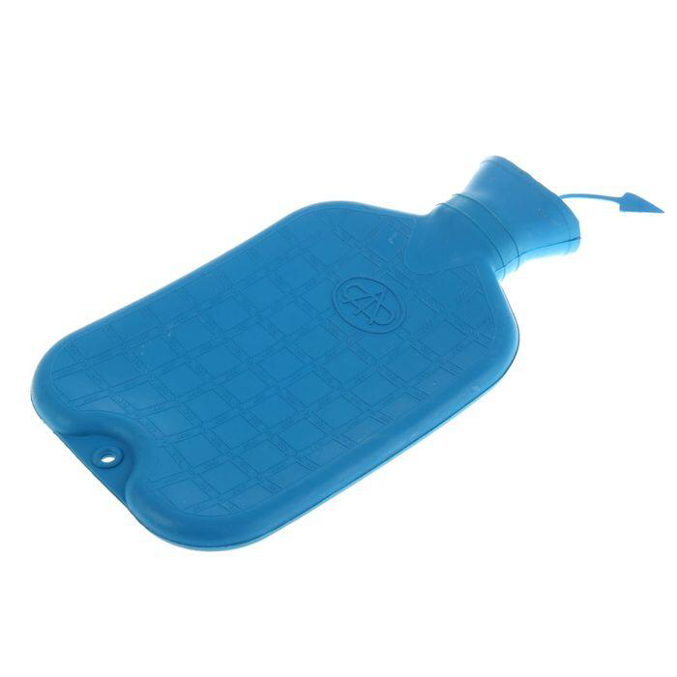  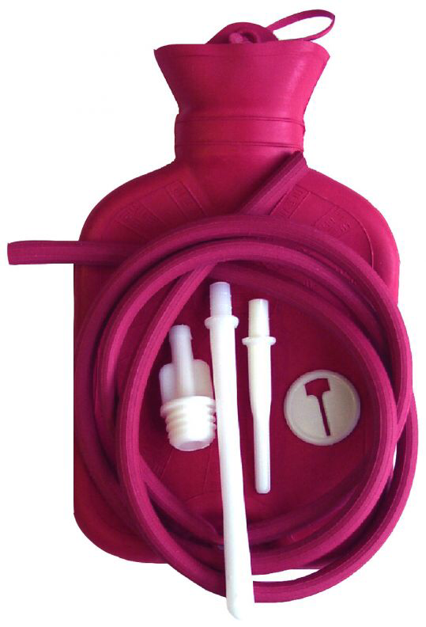
Пузыри для льда - это емкость из толстой резины с плотно завинчивающейся крышкой, наполняемая кусочками льда или снега, погруженных в холодную воду, предназначен для местного охлаждения тела при к кровотечениях, ушибах, укусах насекомых, для уменьшения болей в начальных стадиях острых воспалительных процессов. | 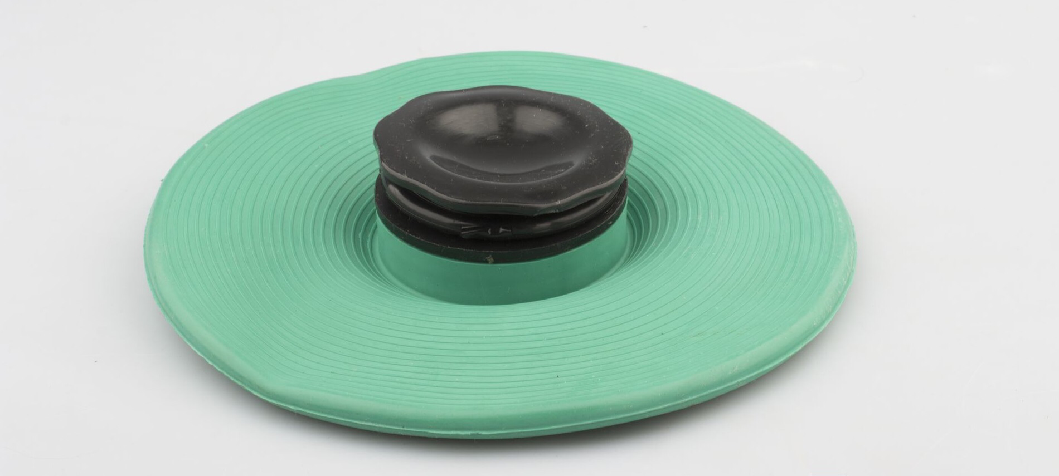
Круги подкладные – применяются для профилактики появления пролежней у лежачих больных, а также после операций на прямой кишке, ушибе копчика. | 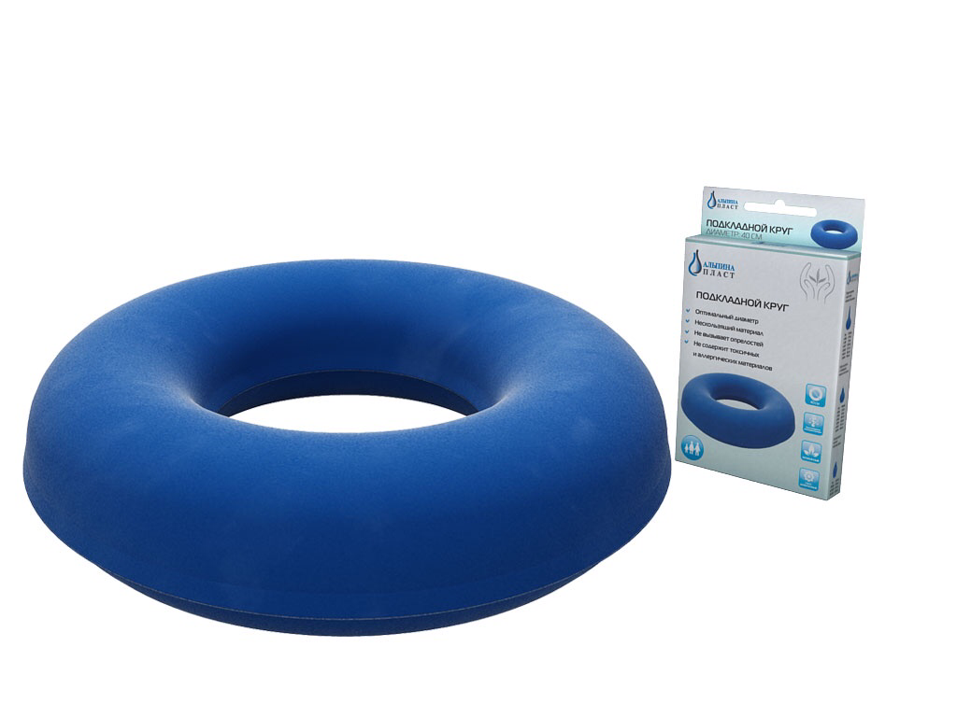
Кольца маточные - полые кольца, предназначенные для предупреждения выпадения матки. | 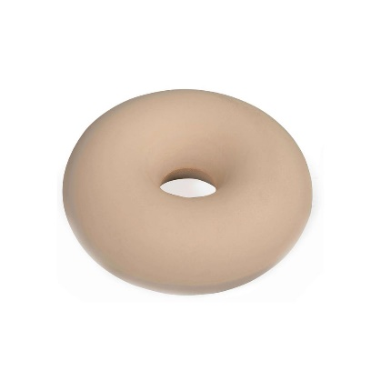
Кружка «Эсмарха» - представляет собой пластиковую или силиконовую (реже — металлическую) кружку ёмкостью 2 л с гибкой резиновой или пластизолевой отводной трубкой длиной 157 см. | 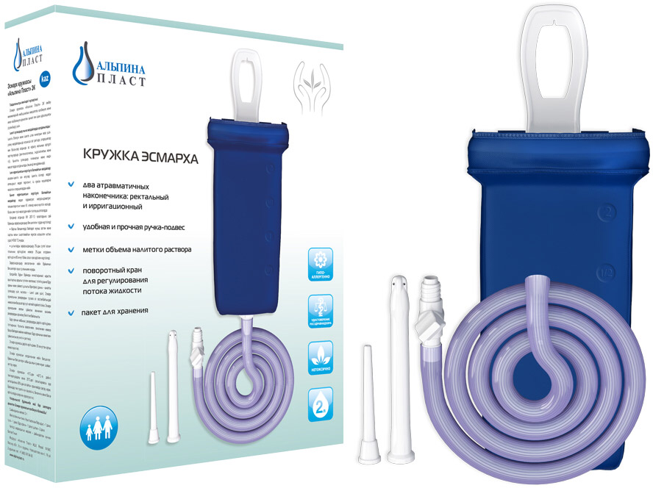
Спринцовка - медицинский инструмент, предназначенный для спринцевания влагалища у женщин, постановки клизмы и для очищения.  Классификация:  - Спринцовки типа А (с мягким наконечником) предназначены для отсоса жидкости из полостей организма в послеоперационный период и для промывания полостей организма в лечебно-профилактических целях.  - Спринцовки типа Б (с твердым пластиковым или мягким наконечником из ПВХ). Основное предназначение — постановка клизм и микроклизм различного характера.  - БИ - гинекологическая для ирригации и орошения.  Детям никогда не продавать с твёрдым наконечником! | 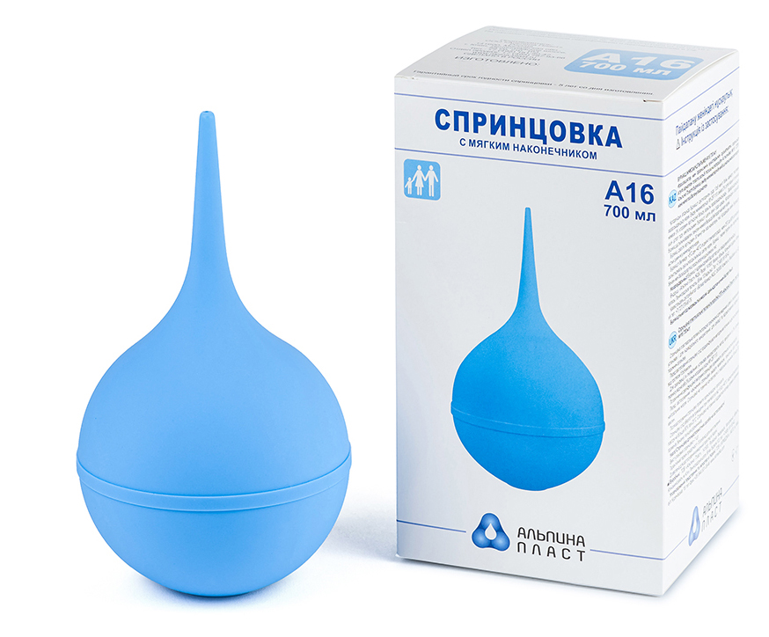  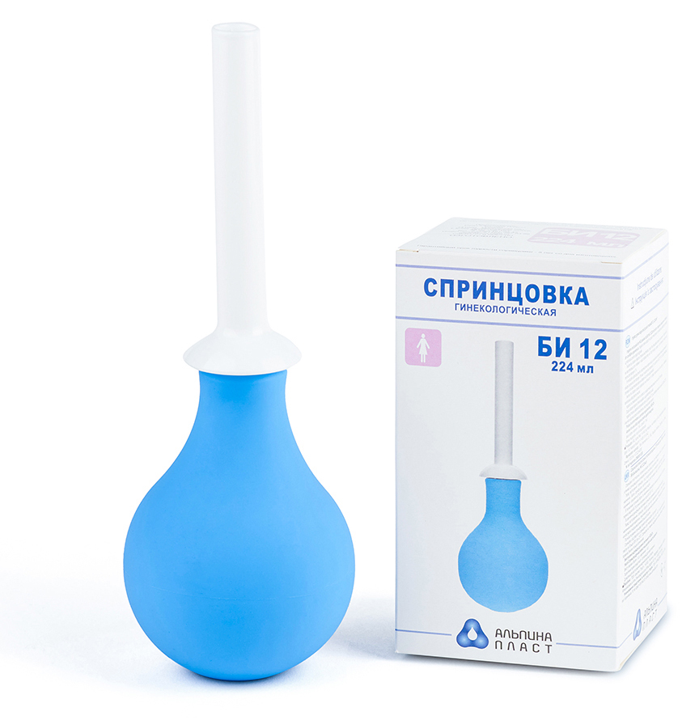  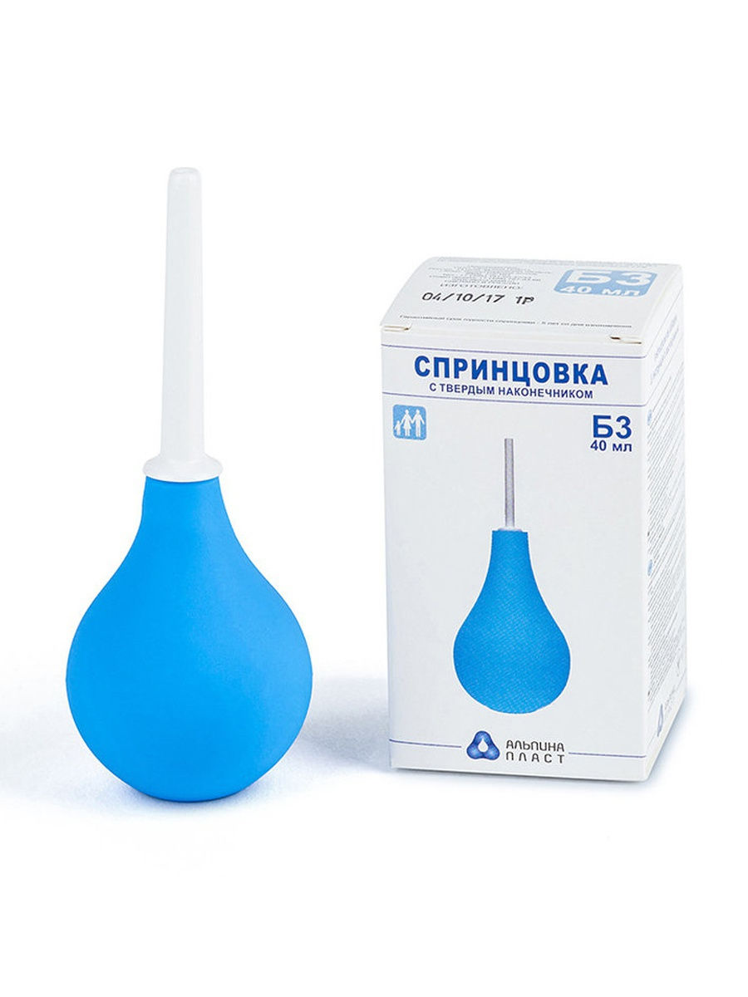
Жгут - средство временной остановки кровотечения из крупных кровеносных сосудов, представляет собой прочную, относительно узкую и длинную полоску какого-либо материала, накладываемую с целью прижатия сосуда к костным выступам, уменьшения его просвета, и, как следствие, прекращения или значительного уменьшения кровотечения. | 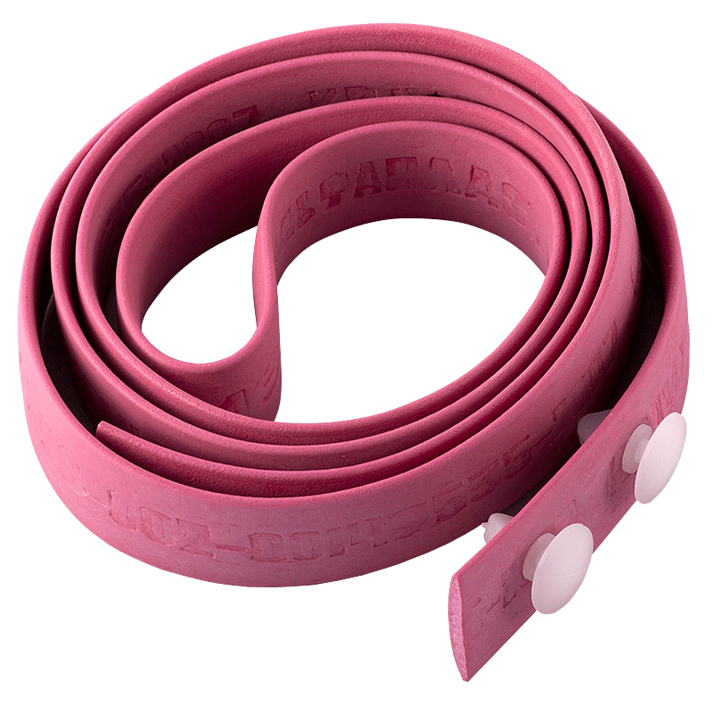
Презервативы - медицинское изделие в виде небольшой тонкостенной эластичной трубки с одним закрытым концом и входным отверстием на другом, предназначенное главным образом для использования в качестве средства контрацепции барьерного типа, а также средства защиты от многих патогенов, передающихся половым путём. Предназначен прежде всего для предотвращения зачатия и заболеваний, передающихся половым путём (ЗППП).  Презервативы для диагностики, они надеваются на датчики аппаратов ультразвуковой диагностики при введении датчиков ректально (в прямую кишку) и вагинально (во влагалище) перед исследованием смежных органов для исключения переноса инфекций от одного пациента к друг. | 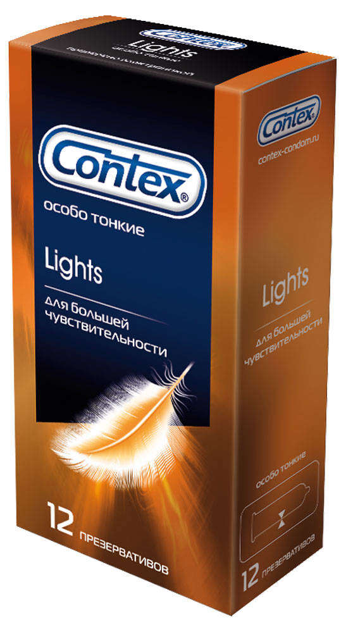  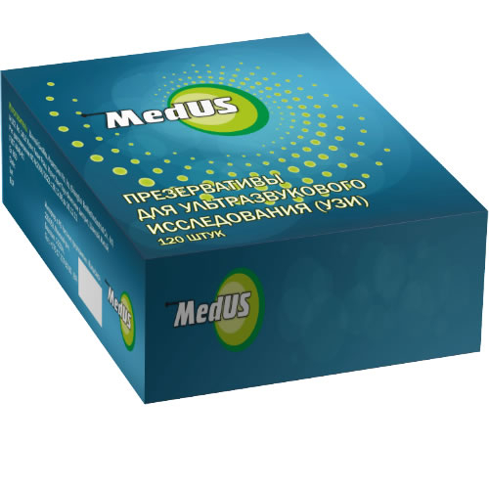
Медицинская подкладная пленка – представляет собой хлопчато-бумажную ткань, на которой нанесена резина с одной стороны.

Изделия из пластмассы:
Контейнер для сбора биологических жидкостей (100 мл);  Контейнер для образованных биоматериалов (60 мл). | 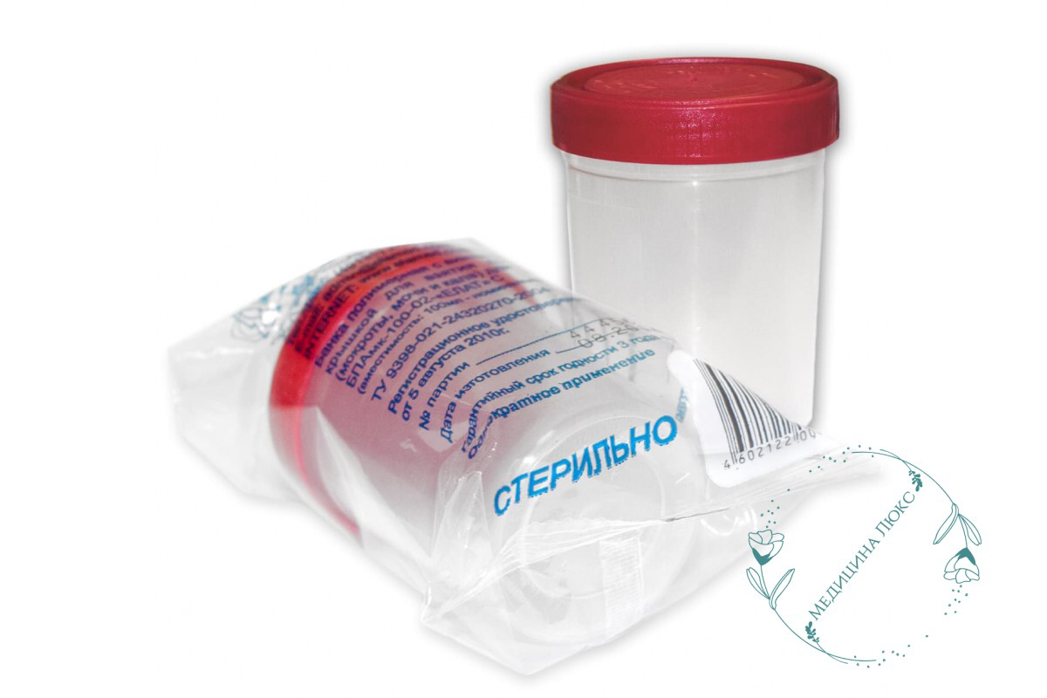
Судна подкладные - резервуар для приёма мочи и каловых масс у лежачих больных, способных на физиологические отправления. Во время использования подкладывается под таз человека.  Судно подкладное полимерное представляет собой цельнолитую пластмассовую конструкцию.  Большие, на 1,5 литра. Параметры: 54х45 см.  Средние, на 1 литр. Параметры: 48х37 см.  Малые, на 0,7 литра. Параметры: 48х35 см.  Могут быть резиновые, пластмассовые и металлические. | 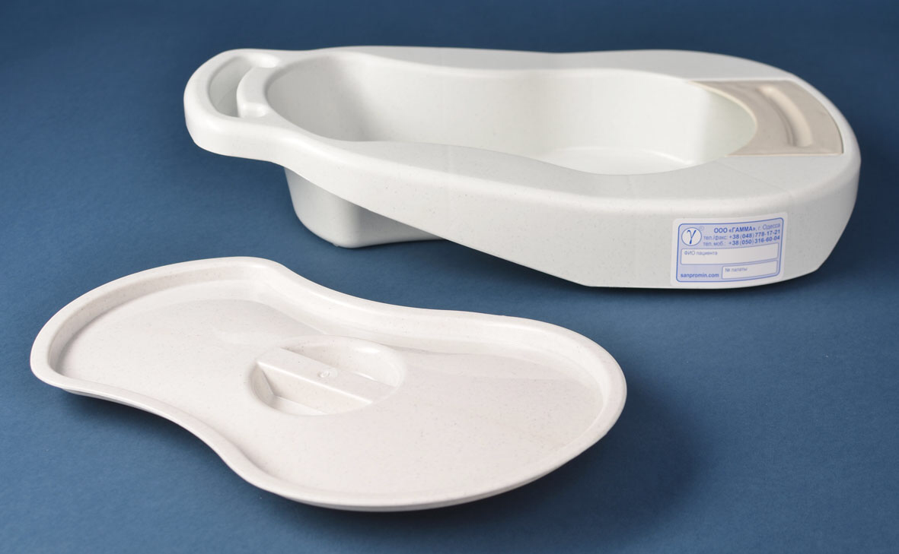
Мочеприемник - это устройство для сбора мочи, который подключается к катетеру или к уропрезервативу и представляет собой мешок с дренажным отверстием для его опорожнения. | 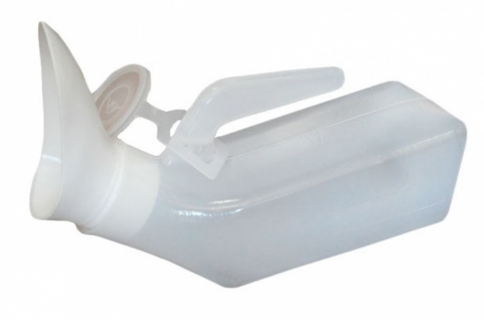

Перевязочный материал – это продукция представляющая собой волокна, нити, ткани, предназначенные для изготовления перевязочных средств.

Перевязочные средства – это медицинские изделия изготовленные из одного или нескольких перевязочных материалов, предназначенных для профилактики, инфицирования, лечения.

Основные требования:
- Гигроскопичность;
- Атравматичность;
- Прочность;
- Пластичность;
- Проницаемость для воздуха.
Марля – представляет собой редкую сеткообразную ткань для медицинских целей. Выпускается марля отбеленная гигроскопическая и суровая, чисто хлопчатобумажная или с примесью вискозы.  Марля с пропиткой – это марля, пропитанная каким – либо лекарственным средством.  Марля адсорбирующая – это марля, пропитанная различными адсорбентами. Применяется для тампонирования кровоточащих ран и повреждений паренхиматозных органов. | 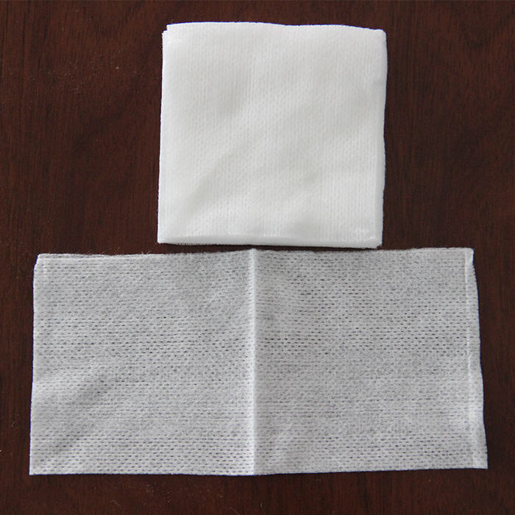  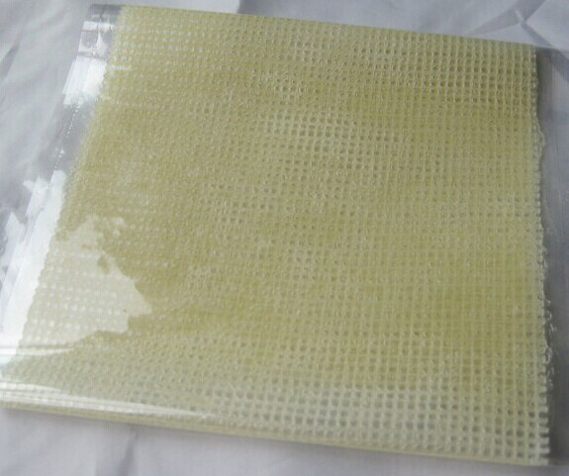  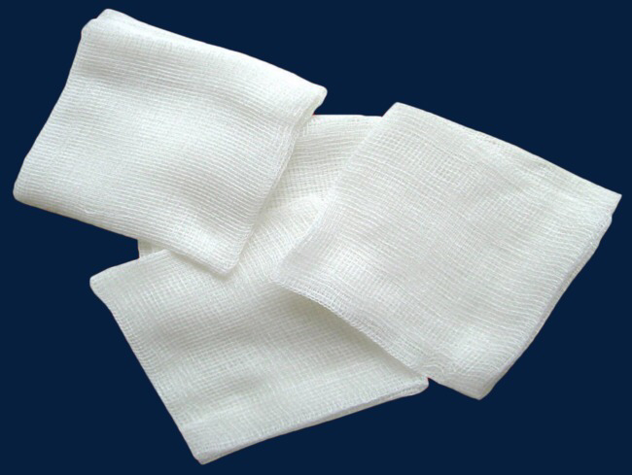
Марлевые салфетки - это медицинские салфетки, в основу которых положена полоска марли, сложенная в несколько слоёв, в зависимости от их назначения. По степени толщины салфетки в ней может находиться от двух до двенадцати слоёв хлопчатобумажной отбеленной марли. | 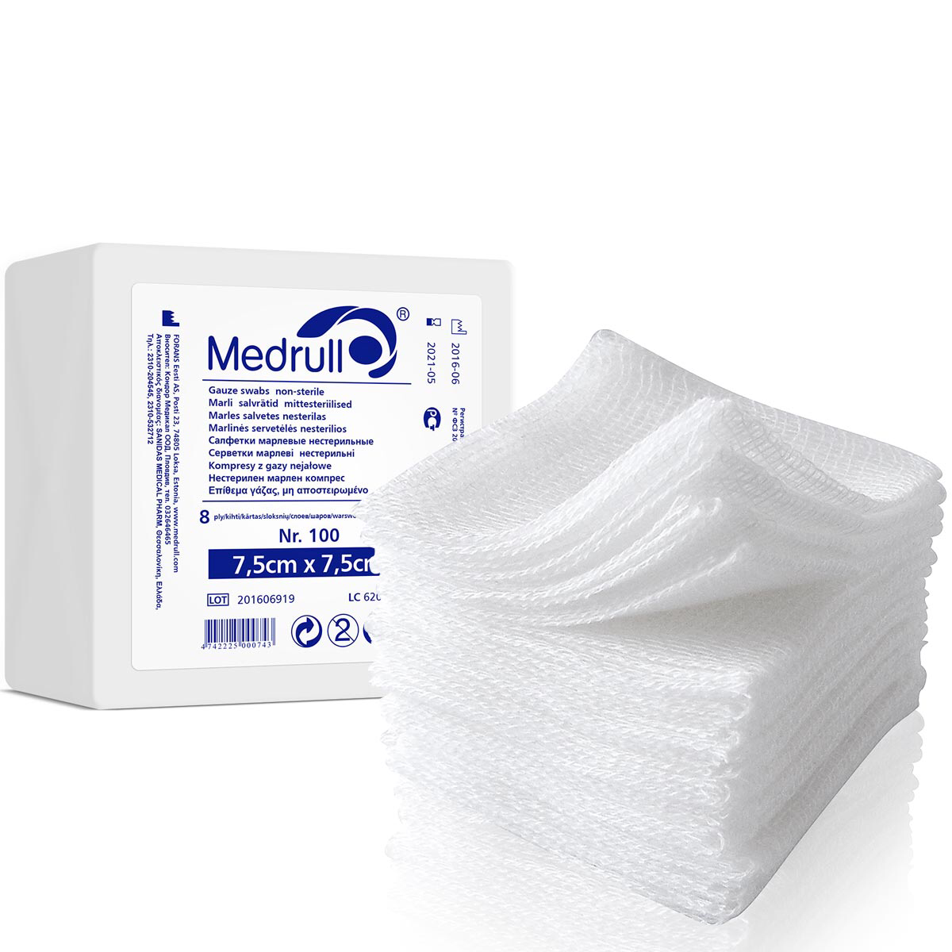  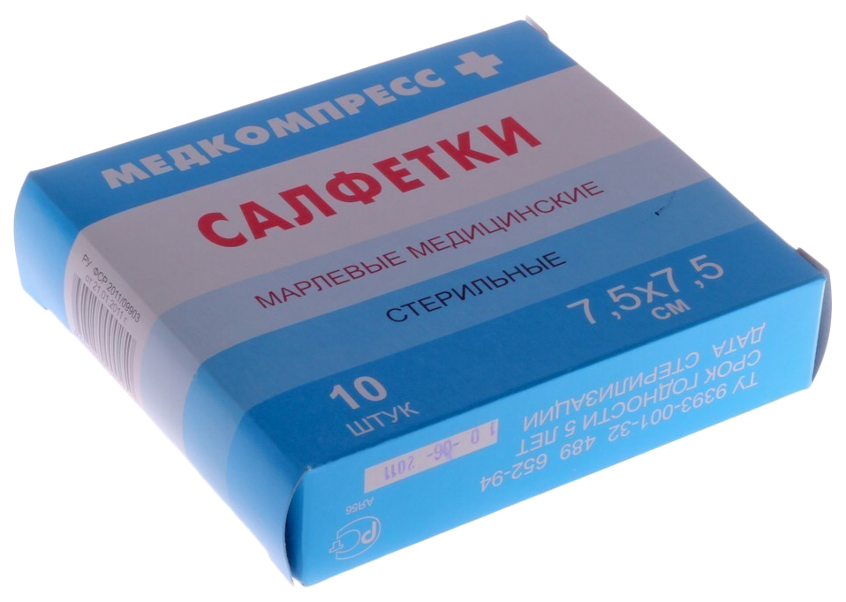
Бинты – это род повязок, изготавливаемых из хлопчато-вискозной марли в виде рулонов определенных размеров.  Нестерильные марлевые бинты упаковываются группами или индивидуально. Выпускаются размером 10м×16см, 10м×10см, 5м ×10см, 5м ×5см, 5м ×7см, 7м ×10 см, 7м ×14см, 7м ×7см.  Стерильные марлевые бинты упаковываются индивидуально, в упаковку из пергаментной бумаги или специальную двухслойную полипропиленовую пленку. Выпускаются размером 5м×10см, 5м×7см, 7м ×7см, 7м ×14см.  Бинт гипсовый содержит гипс, который после намачивания накладывается на травмированные части тела с целью их фиксации.  Бинт эластичный изготавливается из суровой хлопчатобумажной пряжи, в основу которой вплетены резиновые нити, резко повышающие эластичность бинта.  Трубчатые бинты представляют собой сплетенные из комбинации хлопчатобумажных и резиновых нитей трубки различного диаметра. | 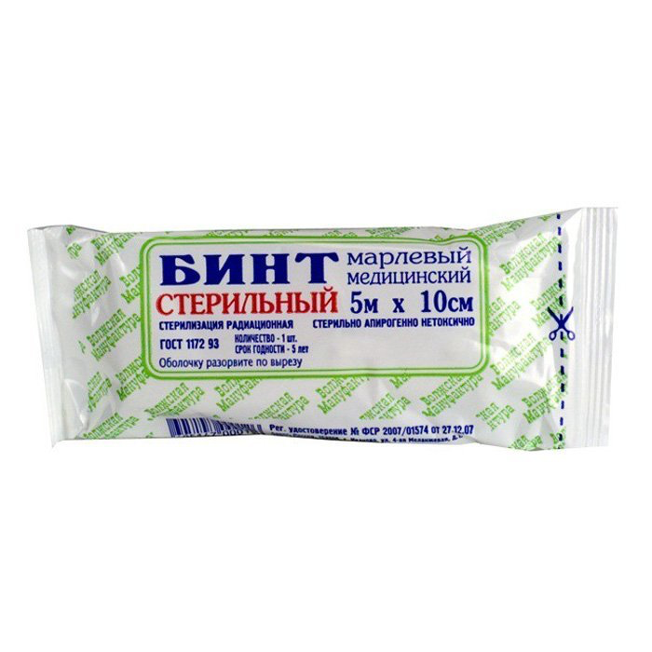  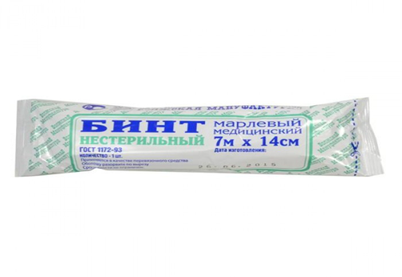  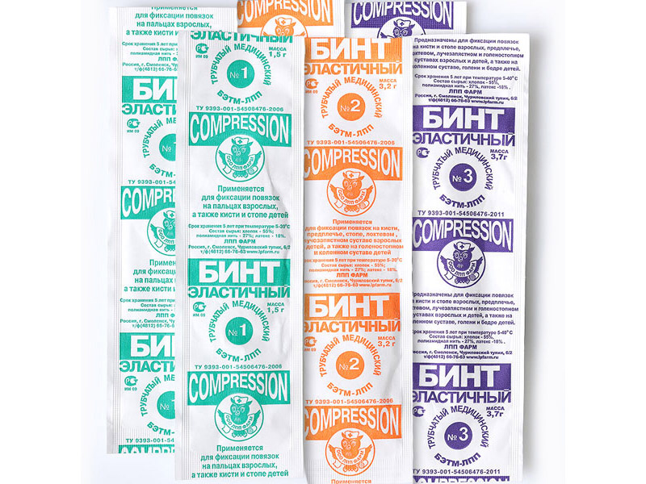  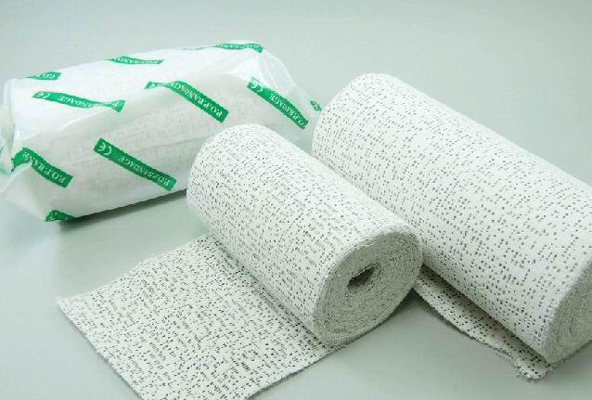  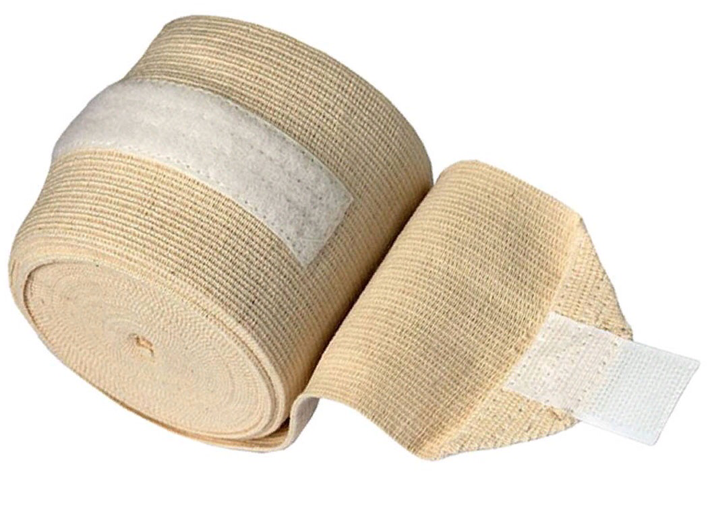
Вата хлопковая – называется ПМ, полученный из природных волокон хлопчатника.  Вата хирургическая - производится из натурального длинноволокнистого сырья без добавления добавок и примесей, имеет высокую степень прочеса. Обладает высокой сорбционной способностью.  Бывает:  - Стерильная;  - Нестерильная.  Вата гигиеничная (нестерильная) - используется для гигиенического ухода. Могут содержать узелки или короткие волокна, а также иметь неравномерную белизну. | 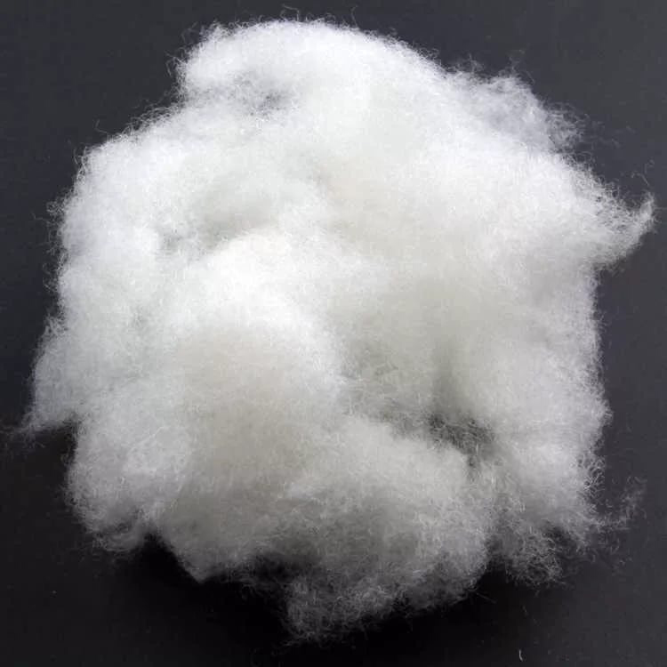  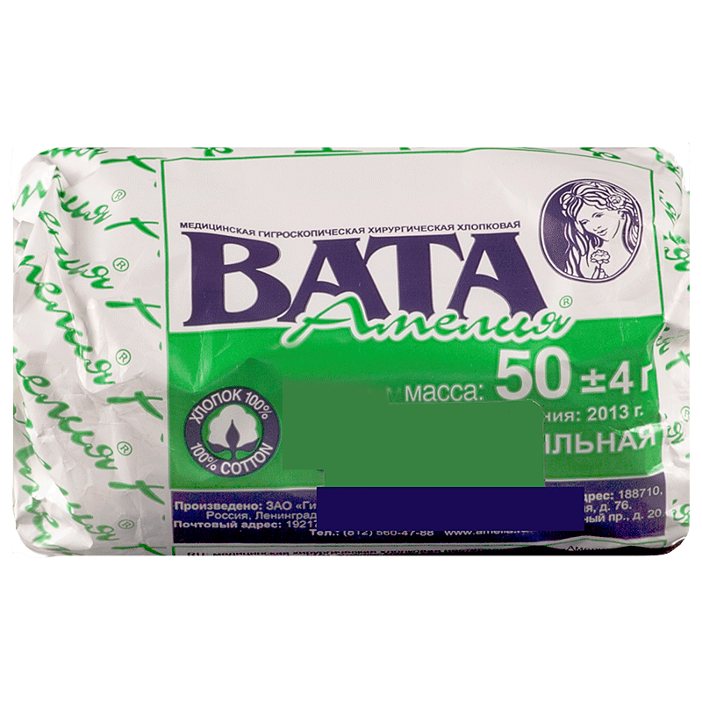  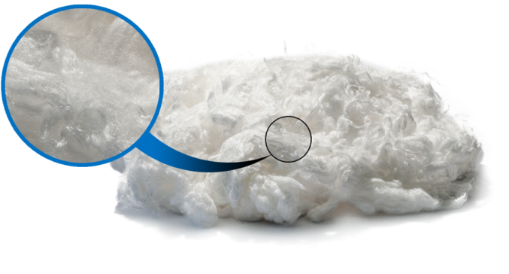
Пластыри используются, как перевязочные средства с учетом цели применения относятся к фиксирующим и покровным пластырям.  Пластыри фиксирующие применятся в хирургии и травматологии для закрепления повязок, а пластыри покровные – в дерматологии для лечения ряда заболевании или повреждений эпидермиса.  По внешнему виду подразделяются на ленточные и полоски.  Разновидности пластырей покровных:  1.Водостойкие  2.Гипоаллергенные  3.Эластичны  Лейкопластырь - пластыри, содержащие действующее вещество, могут применяться в виде пластичной однородной массы, в которой распределены действующие вещества, или в виде прокладки с действующим веществом, закрепленной на подложке с липким слоем. | 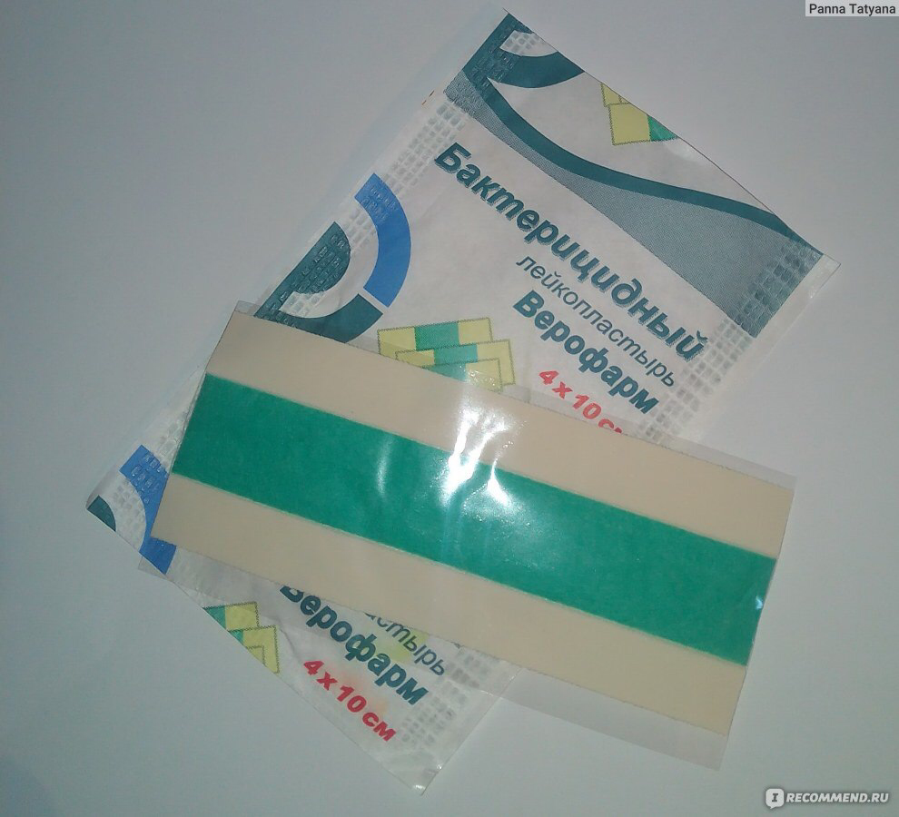  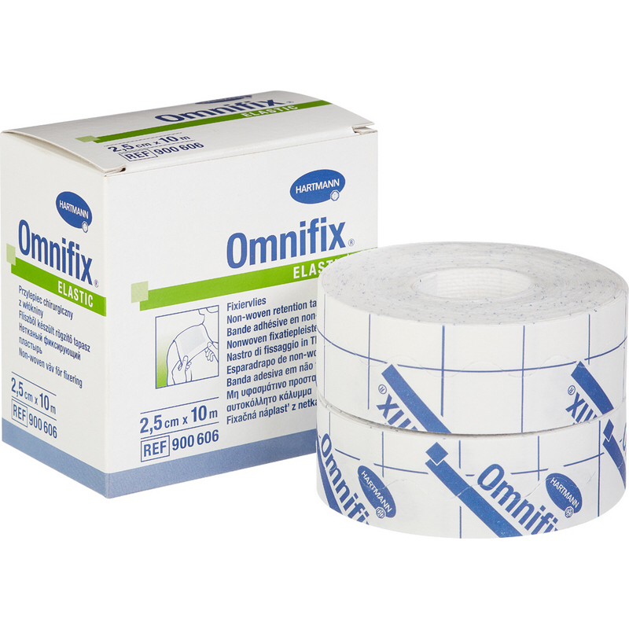  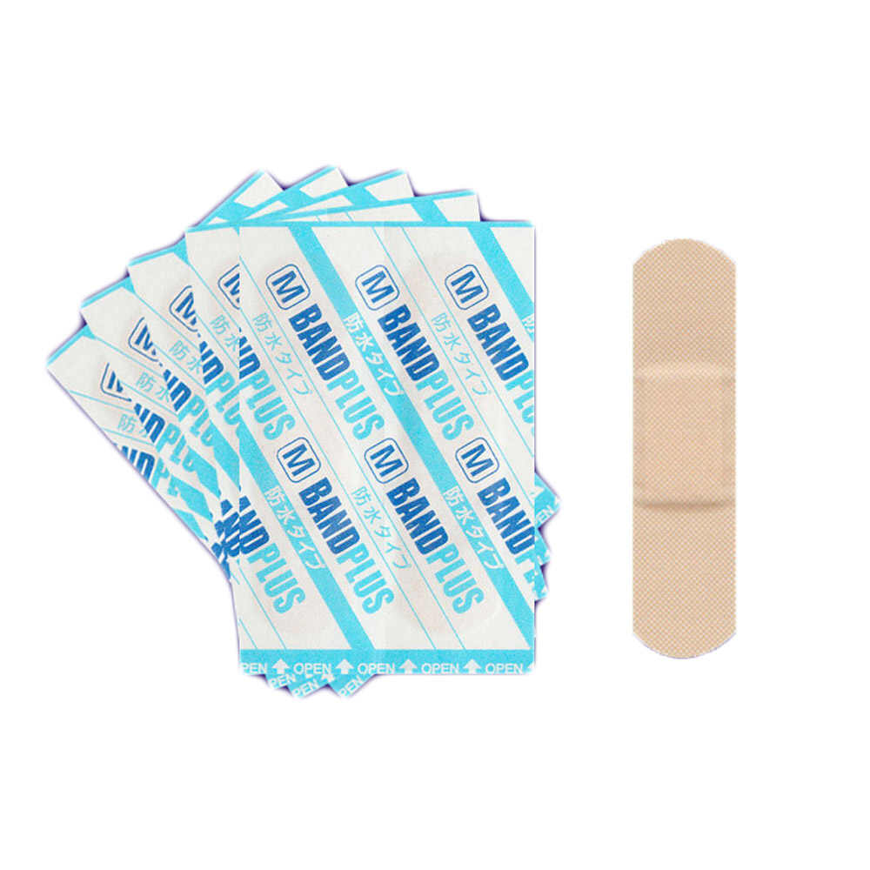

Предметы ухода за больными:
- Бандажи – это пояса или повязки для закрытия дефектов брюшной полости или поддержания внутренних органов в нормальном положении. Выпускаются бандажи грыжевые, паховые, пупочные, бандажи компрессионные для фиксации позвоночника.
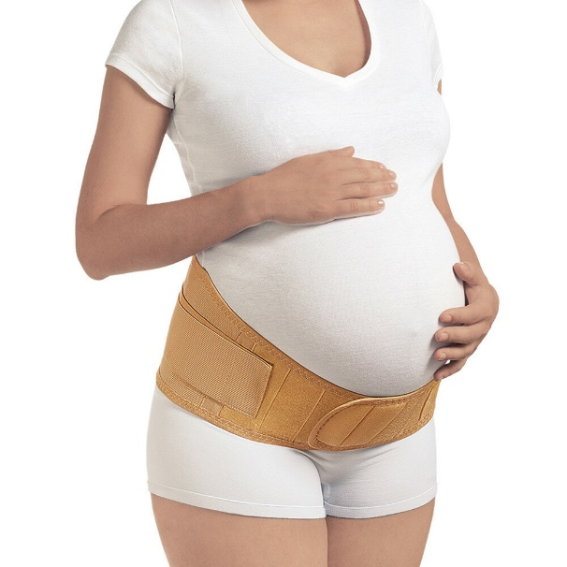
- Костыли предназначены для передвижения и опоры при различных заболеваниях ног. Выпускаются деревянные и алюминиевые различных размеров.
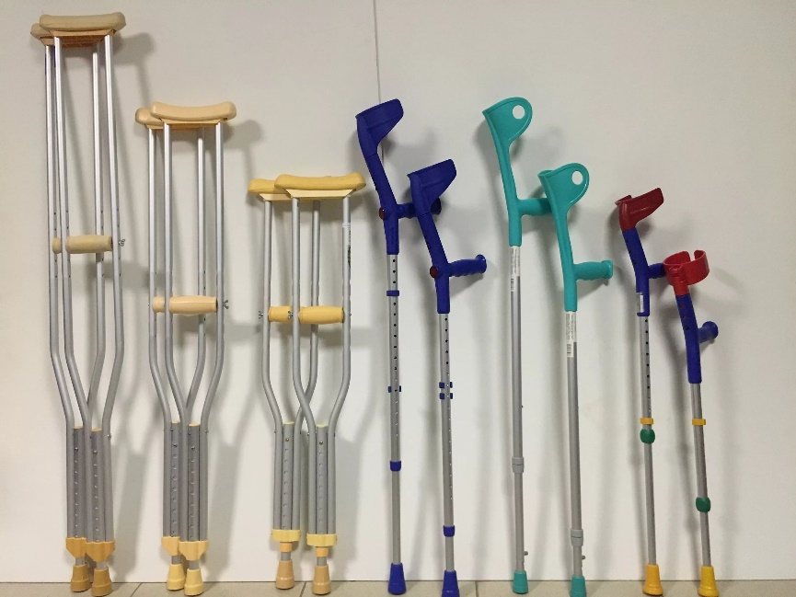
- Глазные пипетки для закапывания лекарственных средств в глаза, в нос. Представляют собой стеклянную трубочку с резиновым колпачком.
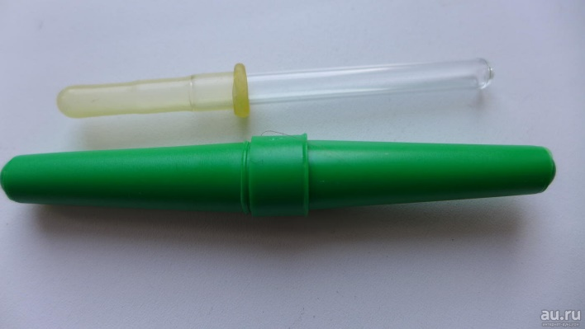

Анализ хранение в соответствии с требованиями нормативных документов.
Приказ Минздрава РФ от 13.11.1996 №377 (ред. от 23.08.2010) «Об утверждении инструкции по организации хранения в аптечных учреждениях различных групп лекарственных средств и изделий медицинского назначения».
Резиновые изделия.
Изделия из резины следует хранить в защищенном от света месте, особенно защищают от прямых солнечных лучей, не допуская высокой (более 20 °С) и низкой (менее 0 °С) температуры воздуха, сквозняка, механических повреждений (сдавливания, сгибания, скручивания);
- при относительной влажности воздуха не менее 65%;
- вдали от нагревательных приборов (на расстоянии не менее 1 м);
- в полуподвальных темных или затемненных помещениях.
Не допускается воздействие веществ, содержащих йод, хлороформ, формалин, кислоты, органические растворители, смазочные масла, щелочи, хлорамин Б.
Для поддержания в сухих помещениях влажности рекомендуется ставить сосуды с 2% водным раствором карболовой кислоты, а также ставить стеклянные сосуды с углекислым аммонием, способствующим сохранению эластичности резины.
Шкафы и стеллажи оборудуются блоками, стойками, вешалками для хранения резиновых изделий в подвешенном состоянии (жгуты, зонды, трубки), ящиками для хранения изделий в лежачем положении (бужи, катетеры, перчатки).
Специальные условия хранения предписываются для некоторых видов резиновых изделий:
- круги подкладные, грелки резиновые, пузыри для льда — слегка надутыми;
- съемные резиновые части приборов — отдельно от других частей;
- изделия, особо чувствительные к атмосферным факторам (эластичные катетеры, бужи, перчатки, напальчники) — в плотно закрытых коробках, густо пересыпанные тальком;
- прорезиненная ткань — в рулонах, подвешенных на стойках;
- эластичные лаковые изделия (катетеры, бужи, зонды на этил-целлюлозном или копаловом лаке), в отличие от резины, должны храниться в сухом помещении.
Резиновые изделия периодически осматривают; если они потеряли эластичность, то ее восстанавливают в соответствии с требованиями НТД.

Пластмассовые изделия.
Изделия из пластмасс следует хранить в вентилируемом темном помещении, на расстоянии не менее 1 м от отопительных систем. В помещении не должно быть открытого огня, паров летучих веществ. Электроприборы, арматура и выключатели должны быть изготовлены в противоискровом (противопожарном) исполнении. В помещении, где хранятся целлофановые, целлулоидные, аминопластовые изделия, следует поддерживать относительную влажность воздуха не выше 65%.
Перевязочные средства и вспомогательный материал.
Перевязочные средства хранят в сухом проветриваемом помещении в шкафах, ящиках, на стеллажах и поддонах, которые должны быть выкрашены изнутри светлой масляной краской и содержаться в чистоте. Шкафы, где находятся перевязочные материалы, периодически протирают 0,2% раствора хлорамина или другими разрешенными к применению дезинфекционными средствами.
Стерильный перевязочный материал (бинты, марлевые салфетки, вата) хранятся в заводской упаковке. Запрещается их хранение в первичной вскрытой упаковке.
Нестерильный перевязочный материал (вата, марля) хранят упакованными в плотную бумагу или в тюках (мешках) на стеллажах или поддонах.
Вспомогательный материал (фильтровальная бумага, бумажные капсулы и др.) необходимо хранить в промышленной упаковке в сухих и проветриваемых помещениях в отдельных шкафах в строго гигиенических условиях. После вскрытия промышленной упаковки расфасованное или оставшееся количество вспомогательного материала рекомендуется хранить в полиэтиленовых, бумажных пакетах или мешках из крафт-бумаги.
Правила реализации изделий медицинского назначения из аптеки:
- Аптечное учреждение обязано обеспечить наличие правильно оформленных ценников на реализуемые изделия медицинского назначения и по требованию потребителя дать полную информацию об изготовителях и ценах, обеспечить надлежащий уровень обслуживания.
- Реализация изделий медицинского назначения производится по свободным (рыночным) ценам, сформированным в соответствии с действующим порядком.
- В реализации аптечного учреждения одновременно не находятся изделия медицинского назначения одного наименования с разными розничными ценами.
- В материальных комнатах аптек находящиеся на хранении изделия медицинского назначения одного наименования могут иметь различные цены в зависимости от поставщиков и сроков поставки.
- Покупатель имеет право проверить правильность цены, веса и меры отпущенных ему изделий медицинского назначения, а также сроки их хранения. Покупатель вправе потребовать копии сертификатов качества на изделия медицинского назначения, которые реализуются аптечными организациями.
- Расчеты с покупателями за изделия медицинского назначения осуществляются через контрольно-кассовые машины.
- Изделия медицинского назначения, надлежащего качества возврату и обмену не подлежат.

Тема № 5 (18 часов). Медицинские приборы, аппараты, инструменты. Анализ ассортимента. Хранение. Реализация. Документы, подтверждающие качество.
Медицинские приборы – это специальные устройства, с помощью которых можно получить необходимую информацию о состоянии организма.
Медицинские аппараты – это устройства для лечения или устройства, генерирующие энергию какого-либо вида с целью воздействия на организм (тепло, светоизлучение, электричество).
Медицинские инструменты – это технические устройства, предназначенные для выполнения профилактических, диагностических, лечебных манипуляций и процедур, удерживаемые в руке и приводимые в действие мышечной силой человека.
Ассортимент медицинских приборов и аппаратов:
Глюкометр - прибор для измерения уровня глюкозы в органических жидкостях (кровь, ликвор и т.п.), используются для диагностики состояния углеводного обмена у лиц, страдающих сахарным диабетом.
- Фотохимические глюкометры - Основаны на определении количества глюкозы по измерению цвета реагента. Фотохимические глюкометры называют приборами первого поколения, поскольку данная технология в настоящий момент устарела.
- Электрохимические глюкометры - Определяют нужные показатели посредством измерения тока, который вырабатывается во время диагностического процесса. Электрохимические глюкометры относятся к следующему поколению: приборы позволяют минимизировать влияние посторонних факторов на результат и получать более точные измерения.
- Оптический биосенсор - Работает на основе поверхностного плазменного резонанса. Такой прибор представляет собой сенсорный чип, покрытый микроскопическим слоем золота. В настоящее время вместо золота применяются сферические частицы, которые повышают чувствительность в десятки раз и позволяют определить концентрацию глюкозы не в крови, а в других биологических жидкостях (слюне, моче). Данная технология пока находится на этапе разработки, но очень перспективна.
- Спектрометрические (Рамановские) глюкометры - Работают на основе лазера и измеряют показатели глюкозы путем выделения её спектра из общего спектра кожи. Данная технология не используется широко и, как биосенсорика, пребывает в стадии разработки.
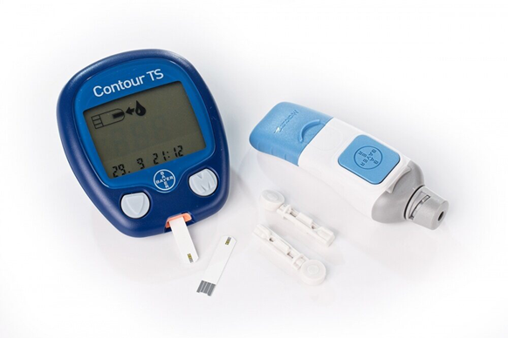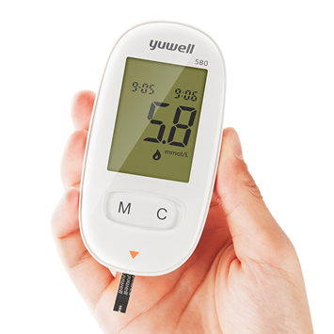

Тонометр - это медицинский прибор, предназначенный для измерения артериального (кровяного) давления пациента в домашних условия и в медицинских учреждениях. Тонометр состоит из манжеты, надеваемой на плечо или запястье пациента, устройства (ручного или автоматического) для нагнетания воздуха в манжету, манометра или электронного датчика, измеряющего давление воздуха в манжете. Также, тонометр оснащается либо стетоскопом, либо электронным устройством, регистрирующим пульсации воздуха в манжете. В последнем случае результат измерения выводится на экран электронного блока.
Виды тонометров:
- механические: значение параметра показывает стрелка на циферблате;
- электронные (автоматические и полуавтоматические): значение выводится в цифровом виде на экран;
- ртутные: значение давления определяют по уровню ртутного столба.
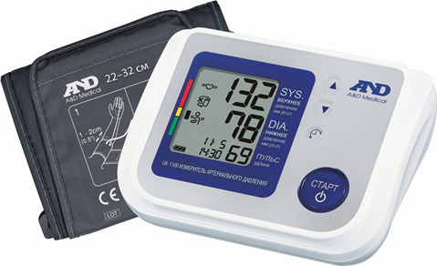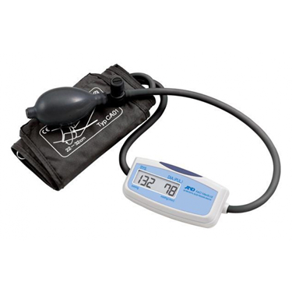
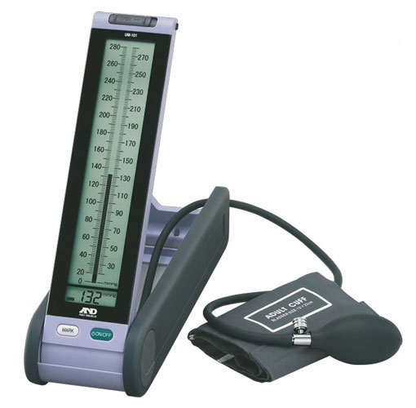
Термометр медицинский - это медицинский прибор, применяемый для измерения температуры тела как в медицинских учреждениях так и в домашних условиях.
Виды термометров:
- Ртутный - конструкция термометра медицинского ртутного довольно проста: стеклянный термометр с вложенной шкальной пластиной. Также он снабжен специальным приспособлением, не допускающим опускания ртутного столбика после измерения температуры. Ртуть, которая находится в наконечнике градусника, при повышении температуры расширяется и поднимается по стеклянному капилляру вверх, останавливаясь на цифре максимальной температуры тела.
- Галинстановый (безртутный) - термометр без содержания ртути, вместо нее – смесь жидких металлов – галлий, индий и олово. Эта смесь называется галинстан. В отличие от ртути он безвреден для человека. Термометр без ртути сохраняет точность ртутного термометра и исключает возможность отравления парами ртути, так как в термометрической шкале находится вместо ртути. По конструкции и внешнему виду похож на ртутный медицинский термометр.
- Электронный (цифровой) - это разновидность медицинского термометра, в котором отсутствует стекло и ртуть или галистан. Медицинский электронный термометр имеет металлический наконечник, который меняет свою электропроводность в зависимости от температуры тела. Изменения фиксируются устройством, переводя их в привычные нам градусы.
- Инфракрасный - специальный датчик улавливает инфракрасное излучение, исходящее от тела (барабанной перепонки или кожи лба). Оно преобразуется в цифры, и мы видим на дисплее результат.
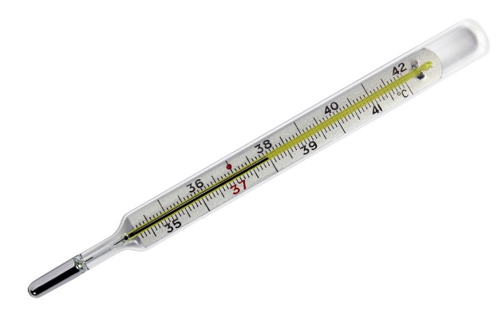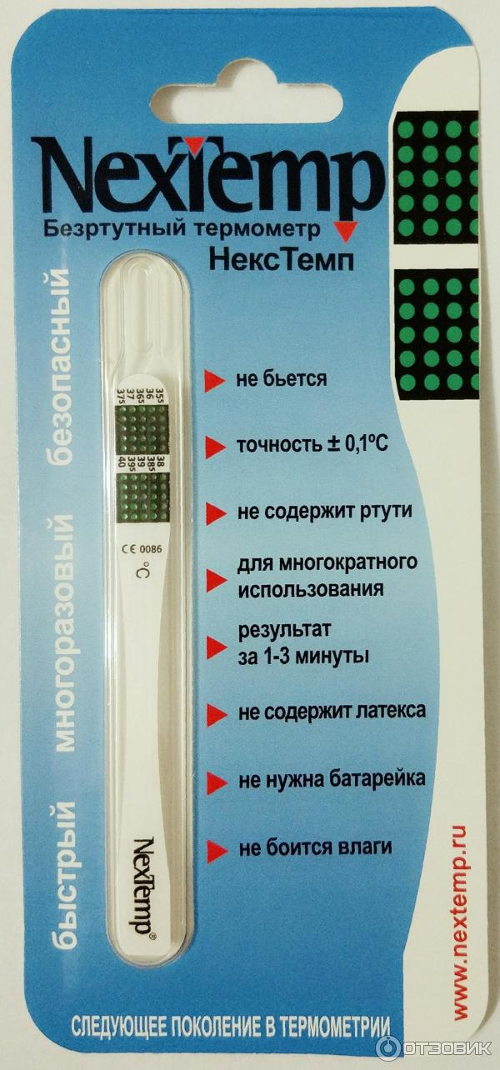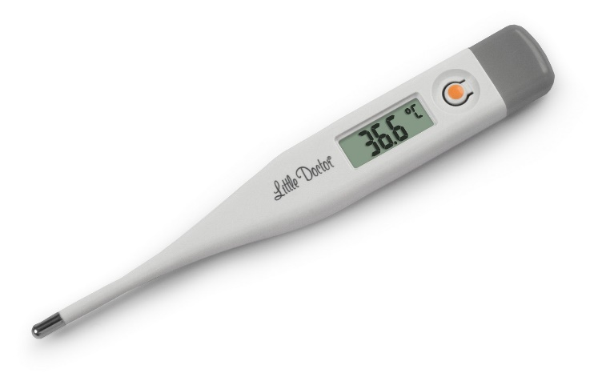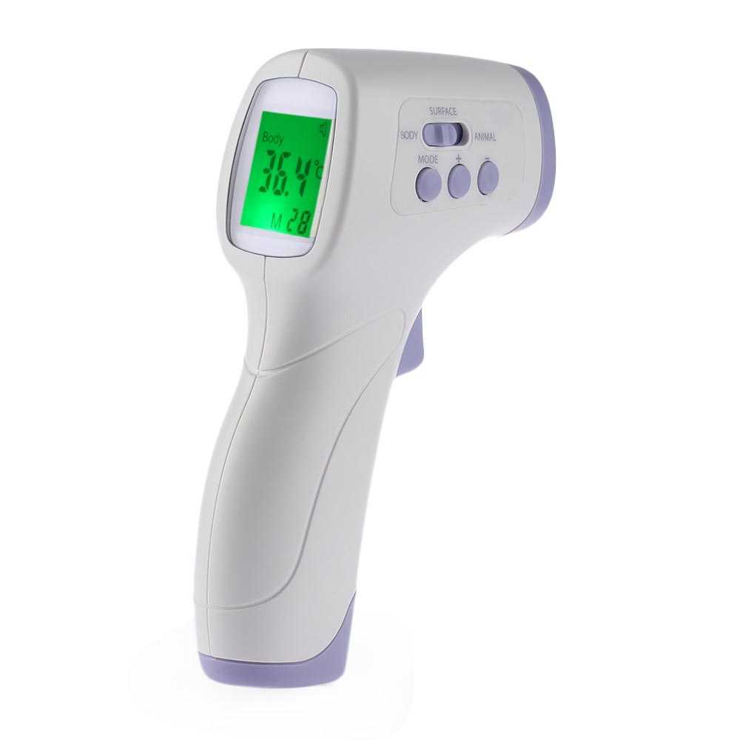
Небулайзер - устройство для проведения ингаляции, использующее сверхмалое дисперсное распыление лекарственного вещества.
- Компрессорные - за создание аэрозольного облака отвечает электрический компрессор: лекарство помещают в специальный контейнер, к которому подведена компрессорная трубка. Другая трубка соединяется с насадкой, через которую вдыхают мелкие частицы лекарства.
- Ультразвуковые - аэрозоль в ультразвуковых небулайзерах создается с помощью вибрирующих пластин. Так лекарство превращается в «холодный» пар. Скорость и объем распыления лекарства меняется в зависимости от интенсивности ультразвука.
- Меш-небулайзеры - наиболее современные устройства (ингаляторы мембранного типа). В них используется как вибрация с помощью пластин, так и просеивание лекарственного средства через мембрану с микроотверстиями. Это максимально эффективная ингаляция: создается мелкодисперсное облако аэрозоля, способное быстро проникать в нижние дыхательные пути.
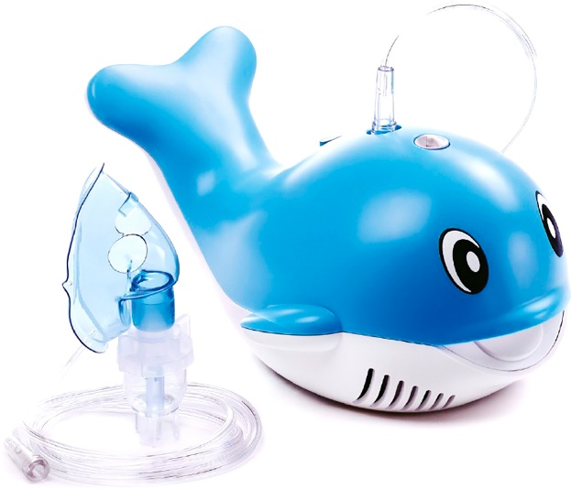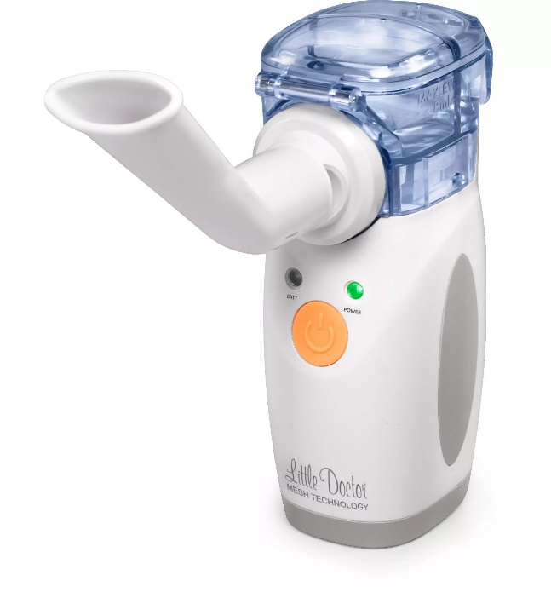
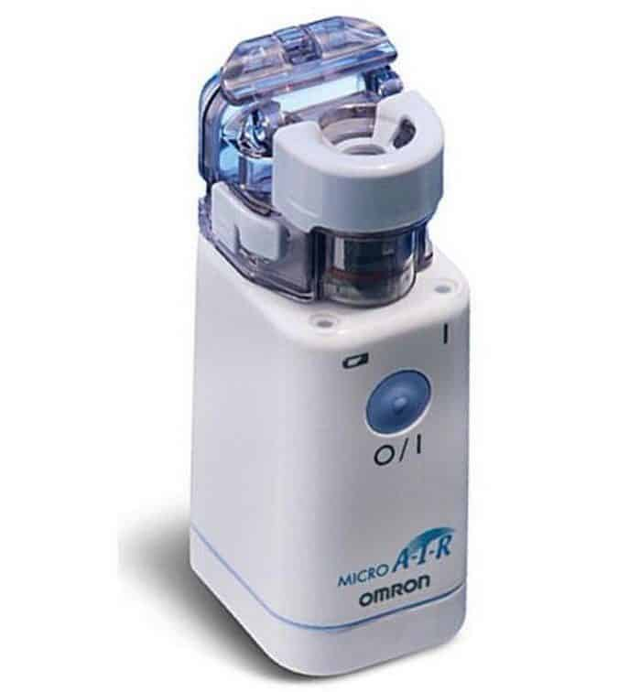
Ирригатор – устройство для удаления зубного налёта, остатков пищи из межзубных промежутков и массажа дёсен за счёт пульсации водяной струи.
- Стационарный - предназначены для использования в помещениях (чаще в домашних условиях). Работают от электросети. Устройства оснащаются компрессором, который нагнетает давление, под действием которого образуется водный поток. Мощность напора регулируется. Ирригаторы подходят для использования всей семьей, т.к. в комплекте идут разнообразные насадки.
- Портативный - работают от встроенного источника электроэнергии. Они состоят из емкости для жидкости, насоса и съемной насадки. Некоторые модели имеют складную структуру, поэтому легко помещаются даже в маленькую сумочку. Такие ирригаторы рекомендованы для индивидуального использования в поездках.
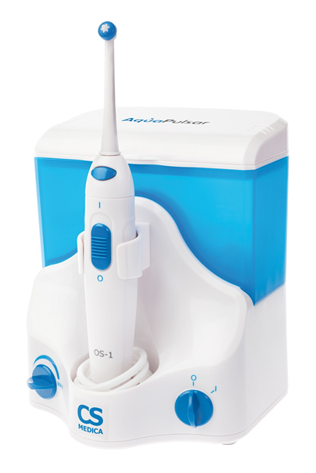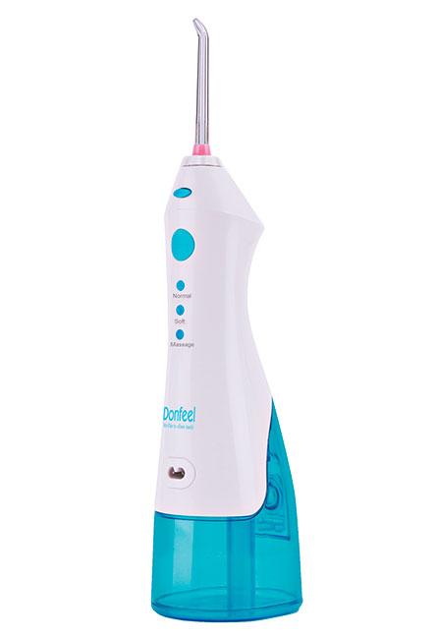

Шприц — инструменты для дозированного введения в ткани организма жидких ЛС, отсасывания экссудатов и других жидкостей, а также для промывания.
Шприц представляет собой ручной поршневой насос состоящий из цилиндра, поршня и другой арматуры.

Классификация шприцев:

- По назначению:
- общего пользования;
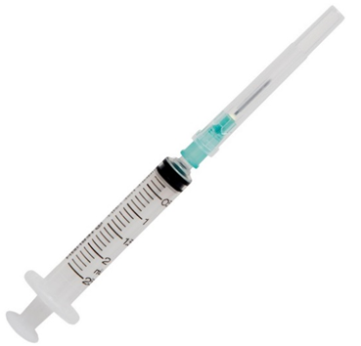
- туберкулиновые;
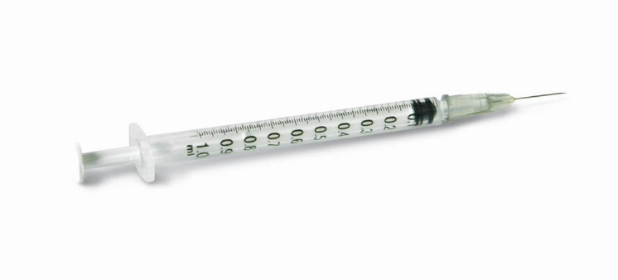
- инсулиновые;
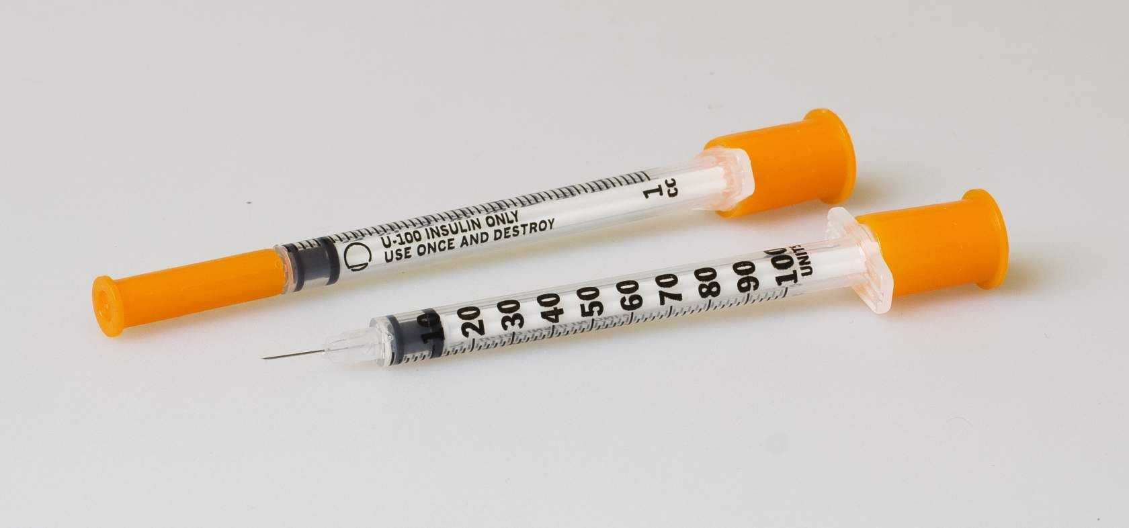
- для промывания полостей;
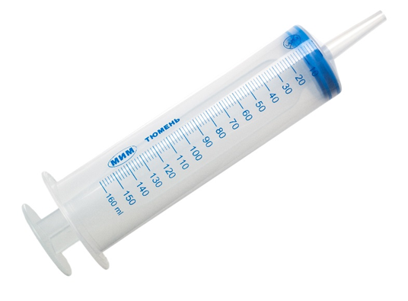
- для вливания;
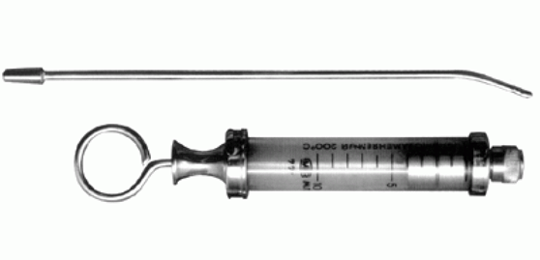
- для введения противозачаточных средств;
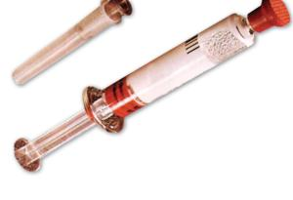

- По компонентности:
- двухкомпонентные. Состав: цилиндр + поршень. Классический объем: 2 и 5 мл, 10 мл или 20 мл;
- трехкомпонентные. Состав: цилиндр + поршень + плунжер (прим. — уплотнитель для гладкого движения поршня по цилиндру). Различаются инструменты по типу соединения и размеру.

- По конструкции конуса:
- Типа Луер Слип (крепится к выступающей части, надавливая)
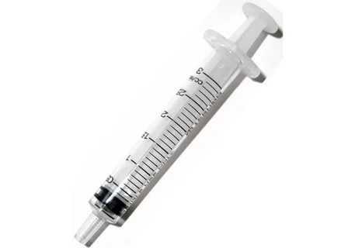
- Типа Луер Лок (игла накручивается)
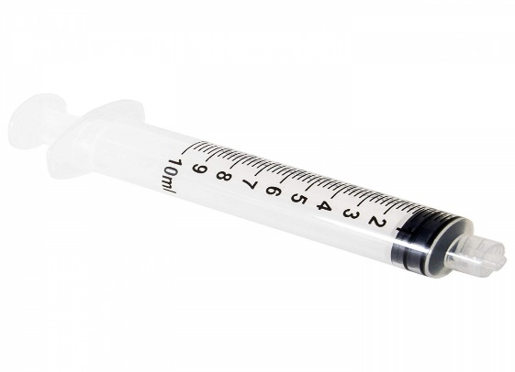
- Типа Рекорд
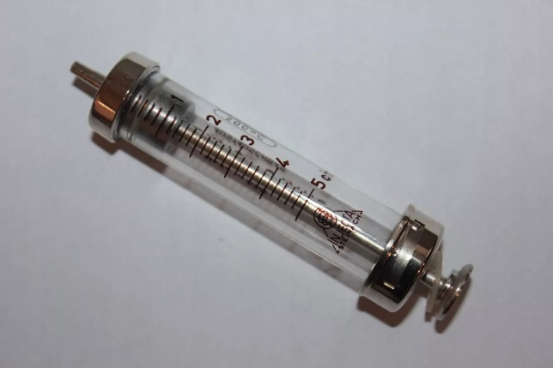
- По числу использований:
- одноразовые: обычно это шприцы для инъекций, из пластика и с иглой из нержавеющей стали;
- многоразовые: как правило, стеклянные инструменты. К ним относят устаревшие модели типа Рекорд, а также шприцы-ручки, пистолеты.
- По смещению конуса:
- концентрическое: расположение конуса в центре цилиндра. Обычно такой наконечник имеется у шприцев 1-11 мл (тип А);
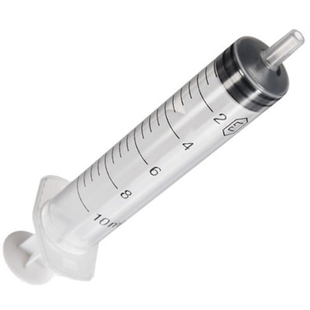

- эксцентрическое: для этого положения конуса свойственно боковое расположение конуса (сбоку цилиндра). Таким инструментом (22 мл) обычно берут кровь из вены (тип Б).
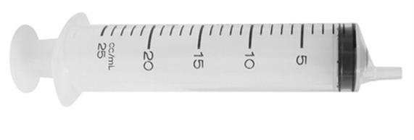

- По конструкции шприц бывает:
- Двухкомпонентные (Цилиндр+поршень);
- Трехкомпонентные (Цилиндр+поршень+плунжер)
Виды:
- шприц Жане. Годен – 5 лет. Подходит для промывания полостей, введения лекарственных препаратов через зонд катетера. Может применяться для осуществления внутрибрюшных и внутривенных вливаний;
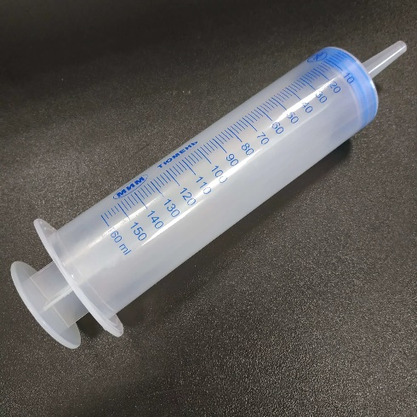
- самоблокирующиеся. Срок годности – 3 года. Применяется при заборе пункции, для введения инъекций и отсасывания из полостей содержимого патологического характера;
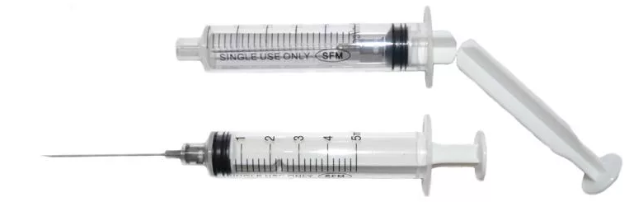
- шприц-тюбик. Используется с момента выпуска — 3 года. Удобен для внутримышечного введения лекарственных препаратов;
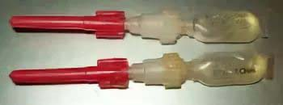
- шприц-ручка. Пригоден к использованию — 3 года. Отличный вариант для подкожного введения лекарственных препаратов, в большинстве случаев – инсулина;
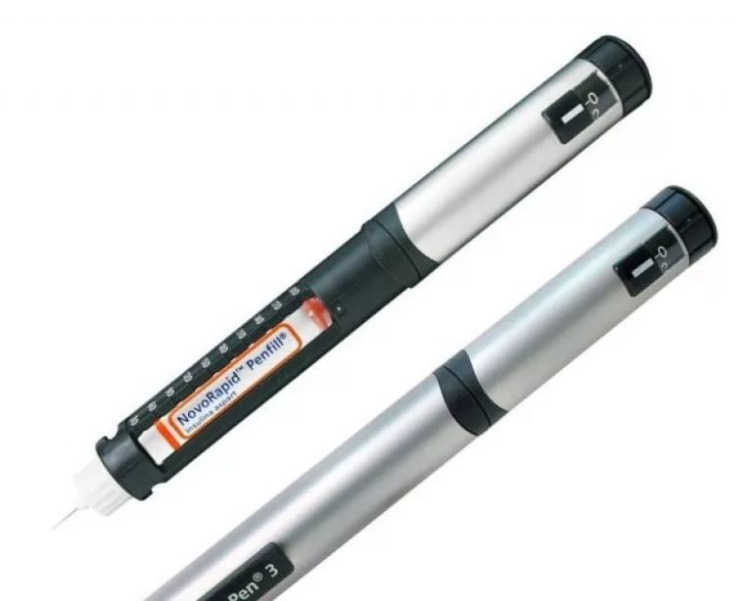
- шприц-колба. Срок годности — 5 лет. Используются в области магнитно-резонансной томографии. С их помощью внутривенно вводится магнитно-контрастное вещество;
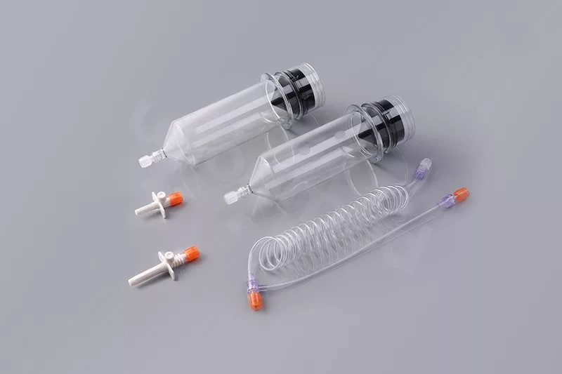
- шприц-пистолет. Использовать в течение 5 лет. Представляет собой полуавтоматическое многоразовое оборудование, предназначенное для внутримышечных инъекций;
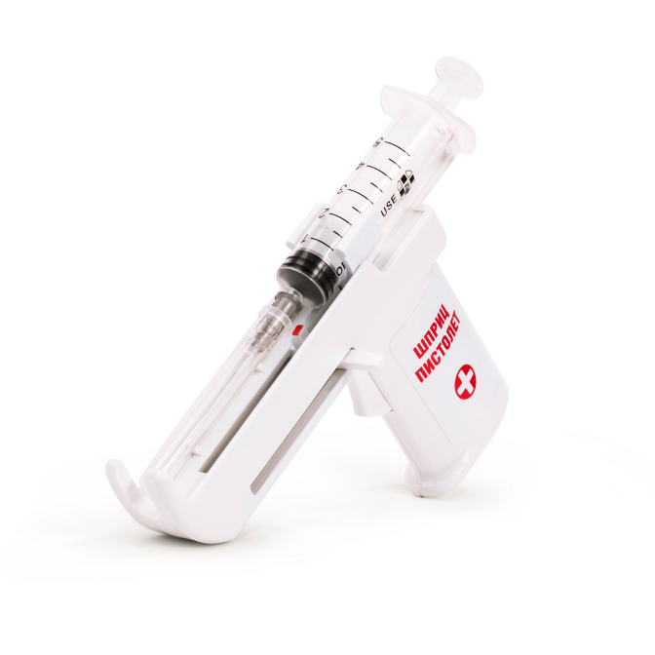
- шприц-дротик. Разрешено применять на протяжении 5 лет с момента упаковки. В основном применяется ветеринарами для усыпления дикого животного. Он вставляется в специальное ружье, благодаря чему сделать инъекцию гораздо проще. Помимо снотворного в колбе может быть лекарственное средство;
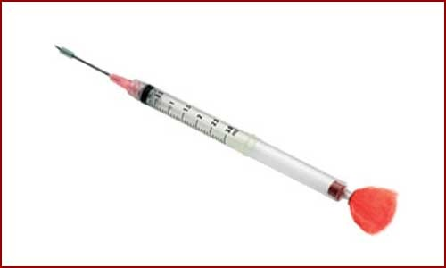
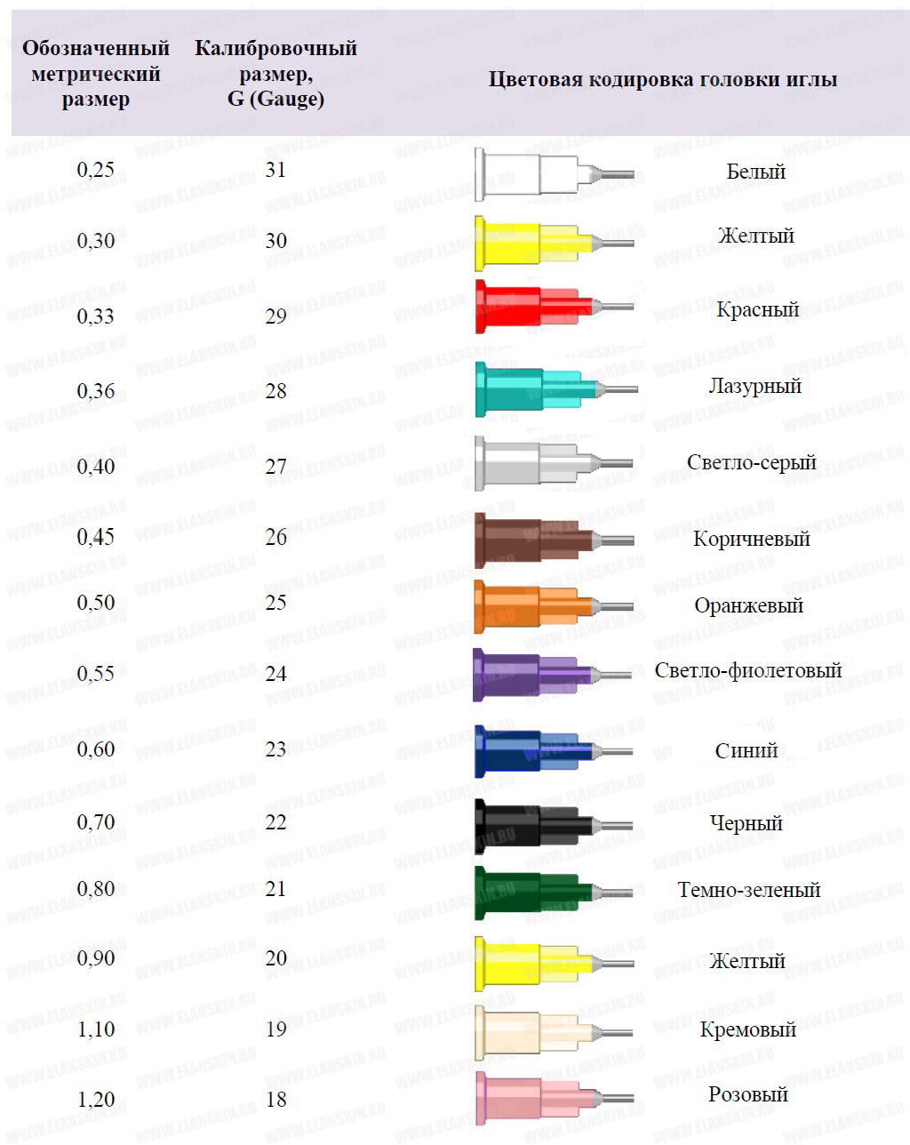
Иглы для инъекций между собой отличаются по размерам. Для этого введена специальная кодировка.
Система для трансфузий – это система для переливания крови и кровезаменителей предназначена для использования с трансфузионными пакетами или стеклянными флаконами.
- С пластиковым шипом;
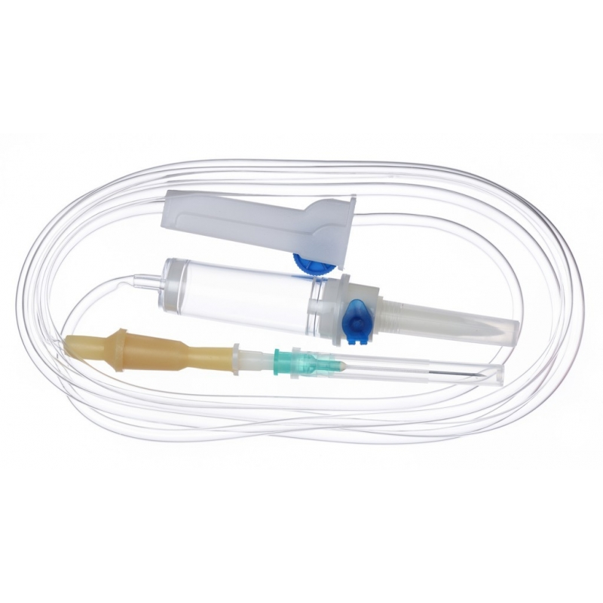
- С металлическим шипом.
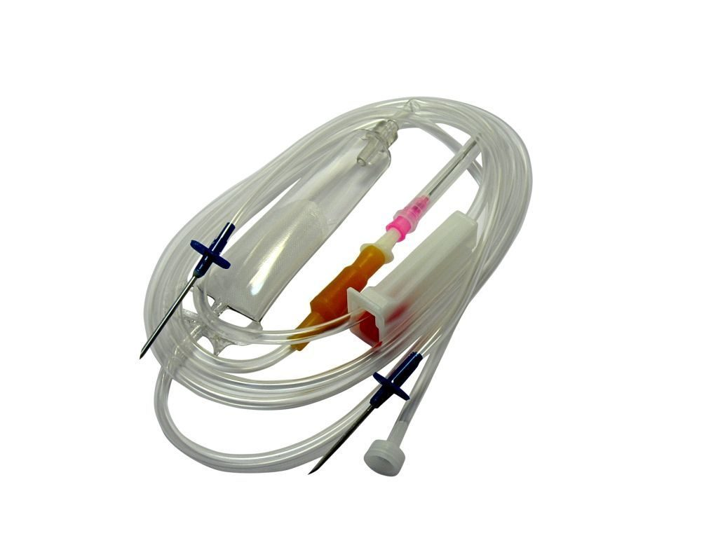
Маркировка шприцев.
На цилиндры шприцев должна быть нанесена следующая информация:
- соответствующая градуировка шкалы в миллилитрах (мл);
- слова "инсулин U-40" или "инсулин U-100" в зависимости от того, какой применяется;
- слово "единицы" или "I.U.;
- Вся информация, содержащаяся на цилиндре, не должна мешать чтению градуировочной шкалы.
Шприц или детали шприца должны быть дополнительно маркированы следующей информацией:
- слова "для однократного применения" ;
- слово "стерильно" или эквивалент;
- тип наконечника;
- предупреждение о проверке целостности упаковки перед применением;
- наружный диаметр и длину иглы в миллиметрах ;
- номер партии и дату производства;
- слова "годен до " (месяц и две последние цифры года) ;
- наименование или торговая марка и страна изготовителя или поставщика.
Маркировка игл инъекционных в упаковке:
- наименование или торговая марка и страна изготовителя или поставщика;
- ТУ на иглу конкретного типа;
- Условное обозначение иглы;
- Номер партии и дату производства;
- Надпись "стерильно";
- Число игл в упаковке;
- Срок годности;
- Способ стерилизации;
- Инструкция по применения должна быть напечатана на упаковке или вложена.
Правила хранения
Шприцы и системы для трансфузий хранят в соответствии с инструкцией. В защищённом от света и отопительных приборах
(не менее 1 м) месте.
Медицинскую технику хранят в сухих отапливаемых помещениях при комнатной температуре. Температура и относительная влажность воздуха в помещениях хранения не должны резко колебаться. Относительная влажность воздуха не должна превышать 60%.
Правила реализации медицинской техники. Предпродажная подготовка. Оформление документов при продаже. Правила возврата товаров надлежащего качества.
При продаже медицинских изделий в аптеках до подачи в торговый зал должны пройти предпродажную подготовку, которая включает распаковку, рассортировку и осмотр товара, проверку качества по внешним признакам и наличия необходимой информации о товаре и его изготовителе.
Предпродажная подготовка при необходимости включает проверку комплектации и сборку.
При продаже оформляется гарантийный талон на медицинскую технику.
Товар надлежащего качества возврату в аптечную организацию не подлежит на основании ПП РФ от от 19.01.1998 N 55 (ред. от 16.05.2020) "Об утверждении Правил продажи отдельных видов товаров, перечня товаров длительного пользования, на которые не распространяется требование покупателя о безвозмездном предоставлении ему на период ремонта или замены аналогичного товара, и перечня непродовольственных товаров надлежащего качества, не подлежащих возврату или обмену на аналогичный товар других размера, формы, габарита, фасона, расцветки или комплектации".

Тема № 6. (12 часов). Биологически-активные добавки. Анализ ассортимента. Хранение. Реализация. Документы, подтверждающие качество.
Биологически активные добавки - это композиции натуральных или идентичных натуральным биологически активных веществ, предназначенным для непосредственного приема с пищей или введения в состав пищевых продуктов с целью обогащения рациона отдельными пищевыми БАД из растительного, животного или минерального сырья, а также химическими или биологически активными веществами и их комплексами.
Классификация БАДов:
- Нутрицевтики - это биологически активные добавки к пище, применяемые для коррекции химического состава пищи человека. Они содержат незаменимые пищевые вещества: витамины, полинасыщенные жирные кислоты, макро- и микроэлементы, пищевые волокна, другие пищевые вещества.
Нутрицевтики восполняют дефицит эссенциальных пищевых веществ, улучшают обмен веществ, укрепляют иммунитет, способствуют адаптогенному эффекту к неблагоприятным факторам внешней среды.
Нутрицевтики подразделяют на следующие группы:
- Источник белка и аминокислот: их основное назначение – дополнительное обогащение традиционного рациона белком незаменимыми аминокислотами. Применяют для специализированного питания спортсменам с целью наращивания мышечной массы, а также используют в качестве лечебного питания при хронических заболеваний печени и при сосудистых патологий.
- Источники углеводов: для лечения и профилактики заболеваний сердечнососудистой системы.
- Источники водорастворимых витаминов: широко используются в повседневной и медицинской практике.
- Парафармацевтики - это биологически активные добавки к пище, применяемые для профилактики, вспомогательной терапии и поддержки в физиологических границах функциональной активности органов и систем.
Парафармацевтики содержат компоненты растительного, животного, минерального или другого происхождения, способные оказывать регулирующие влияние на функции отдельных органов и систем организма человека.
Состав БАД не должны содержать сильнодействующие, наркотические и ядовитые вещества, а также растительное сырье, не применяемое в медицинской практике.
В состав БАД запрещается использовать растительное сырьё и продукцию животноводства с применением генной инженерии.
БАД могут выпускаться в виде:
- Классические пищевые формы – леденцы, желе, пасты, концентраты, бальзамы, чаи, сиропы;
- Формы, аналогичные лекарственным – капсулы, таблетки, настойки, экстракты, порошки, гранулы, сборы, масла, настои, драже, шипучие таблетки.
- Эубиотики - биологически активные добавки к пище, в состав которых входят живые микроорганизмы и (или) их метаболиты, оказывающие нормализующее воздействие на состав и биологическую активность микрофлоры и моторику пищеварительного тракта; эубиотики подчас включают в себя и субстрат, способствующий росту дружественной флоры, но не усваиваемый человеческим организмом.
Эубиотики подразделяют на следующие группы:
- Пробиотики - это живые или ослабленные микроорганизмы, которые при попадании в желудочно-кишечный тракт человека в достаточном количестве, сохраняют свою активность, жизнеспособность и оказывают положительное влияние на здоровье человека.
- Пребиотики - это вещества растительного происхождения, которые не всасываются в тонкой кишке, но создают благоприятные условия и стимулируют рост нормальной микрофлоры толстого кишечника.
- Симбиотики - комбинированные препараты включающие пробиотик + пребиотик.
Характеристика БАДов:
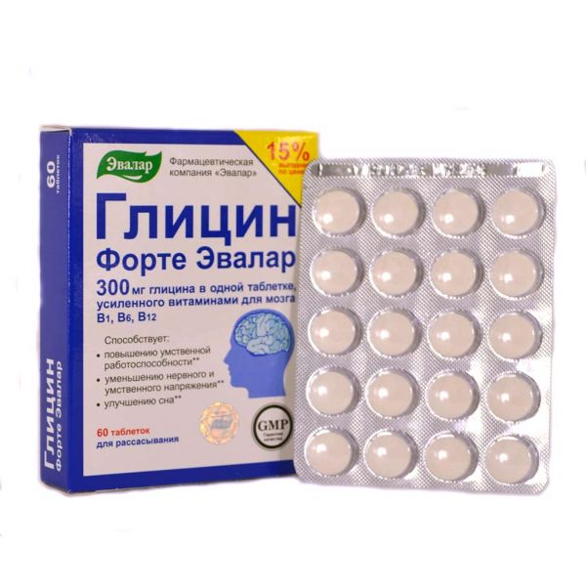 «Глицин Форте» Эвалар относится к парафармацевтикам, является регулятором обмена веществ, способен уменьшать психоэмоциональное напряжение, агрессивность, конфликтность, повышать социальную адаптацию; облегчать засыпание и нормализовать сон; повышать умственную работоспособность;
Используется в качестве биологически активной добавки. Не относится к медикаментам, используемым в терапии патологических состояний.
Показания: Стресс; Гиперактивность, снижение концентрации внимания и другие легкие психические отклонения в детском возрасте; Нарушение когнитивных функций, включая ухудшение памяти и снижение интеллекта; Ухудшение сна, проявляющееся длительным засыпанием и недостаточной продолжительностью ночного отдыха.
Противопоказания: при повышенной чувствительности к компонентам препарата, при беременности и лактации.
Применение: сублингвально (под язык) или трансбуккально (в виде порошка после измельчения таблетки). Принимать взрослым по 2-3 таблетки 2 раза в день во время еды, детям старше 3 лет по 1 таблетке 3 раза в день. Продолжительность приема в среднем 2-4 недели, при необходимости повторять курс можно 3-4 раза в год.
Хранить необходимо в сухом, защищенном от света месте, при температуре не выше 25 °C.
Срок годности 3 года.
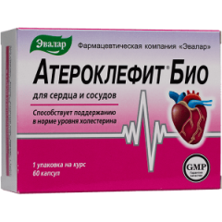 «Атероклефит БИО» Эвалар относится к парафармацевтикам, биологически активная добавка к пище. В своём составе имеет экстракт красного клевера, экстракт листьев и цветков боярышника, содержит повышенное количество аскорбиновой кислоты (витамина С), рутин, икотиновая кислота (ниацин).
Показания: поддержать оптимальную концентрацию холестерина в крови и тканях; нормализовать липидный обмен;снизить вероятность формирования атеросклеротических бляшек; защитить сосуды и крупные артерии от необратимых изменений; лучшить функциональное состояние сердечно-сосудистой системы.
Противопоказания: при индивидуальной непереносимости компонентов, беременности и лактации.
Применение: взрослым по 1-2 капсулы 2 раза в день во время еды. Продолжительность приема — 1 месяц.
Хранить при температуре не выше 25 °C
Срок годности 3 года.
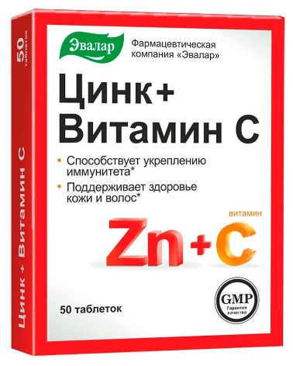 «Цинк+витамин С» Эвалар относится к нутрицевтикам, биологически активная добавка к пище, дополнительный источник цинка и витамина С. В состав входят аскорбиновая кислота и цинка лактат.
Показания: в период сезонных простудных заболеваний в качестве дополнительного источника витамина С и цинка.
Противопоказания: при индивидуальной непереносимости компонентов, беременности и лактации.
Применение: взрослым и детям старше 14 лет по 1 таблетке в день во время еды. Продолжительность приема — не менее 1 месяца.
Хранить при температуре не выше 25 °C.
Срок годности 3 года.

Требования к маркировке представлено в (СанПиН 2.3.2.1290-03)
Требования СанПиН 2.3.2.1290-03 «Гигиенические требования к организации производства и оборота БАД» к упаковке БАД и информации, нанесенной на этикетку:
- Упаковка БАД должна обеспечивать сохранность и обеспечивать качество БАД на всех этапах оборота.
- При упаковке БАД должны использоваться материалы, разрешенные для использования в установленном порядке для контакта с пищевыми продуктами или лекарственными средствами.
- Информация о БАД должна содержать:
- наименования БАД, и в частности:
- товарный знак изготовителя (при наличии);
- обозначения нормативной или технической документации, обязательным требованиям которых должны соответствовать БАД (для БАД отечественного производства и стран СНГ);
- состав БАД, с указанием ингредиентного состава в порядке, соответствующем их убыванию в весовом или процентном выражении;
- сведения об основных потребительских свойствах БАД
- сведения о весе или объеме БАД в единице потребительской упаковки и весе или объеме единицы продукта;
- сведения о противопоказаниях для применения при отдельных видах заболеваний;
- указание, что БАД не является лекарством;
- дата изготовления, гарантийный срок годности или дата конечного срока реализации продукции;
- условия хранения;
- информация о государственной регистрации БАД с указанием номера и даты;
- место нахождения, наименование изготовителя (продавца) и место нахождения и телефон организации, уполномоченной изготовителем (продавцом) на принятие претензий от потребителей.
- Информация доводится до сведения потребителей в любой доступной для прочтения потребителем форме.
- Использование термина "экологически чистый продукт" в названии и при нанесении информации на этикетку БАД, а также использование иных терминов, не имеющих законодательного и научного обоснования, не допускается.

Технический регламент ТС «О безопасности упаковки» ТР ТС 005/2011
Маркировка упаковки (укупорочных средств) должна содержать:
- Цифровое обозначение и (или) буквенное обозначение (аббревиатуру) материала, из которого изготавливается упаковка.
- Пиктограммы и символы:
- Указание, что данная упаковка разрешена для пищевой продукции
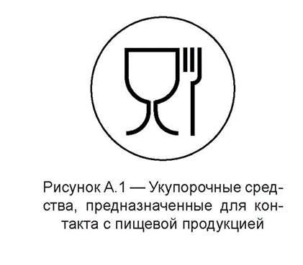
- Возможность утилизации использованной упаковки (укупорочных средств) – петля Мебиуса
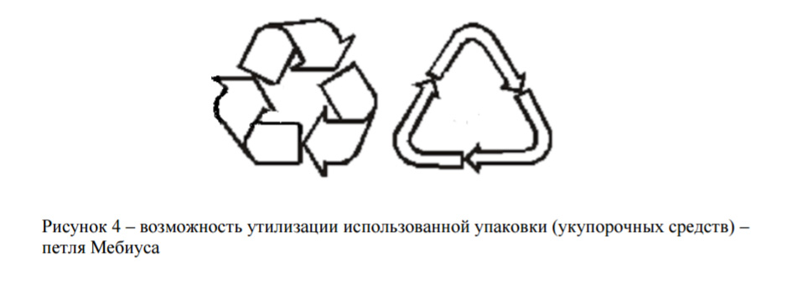
Правила хранения и реализации.
- Организации, занимающиеся хранением БАД, должны быть оснащены в зависимости от ассортимента:
- стеллажами, поддонами, подтоварниками, шкафами для хранения БАД;
- холодильными камерами (шкафами) для хранения термолабильных БАД;
- средствами механизации для погрузочно-разгрузочных работ (при необходимости);
- приборами для регистрации параметров воздуха (термометры, психрометры, гигрометры).
Термометры, гигрометры или психрометры размещаются вдали от нагревательных приборов на высоте 1,5 - 1,7 м от пола и на расстоянии не менее 3 м от двери. Показатели этих приборов ежедневно регистрируются в специальном журнале. Контролирующие приборы должны проходить метрологическую поверку в установленные сроки.
- Каждое наименование и каждая партия (серия) БАД хранятся на отдельных поддонах.
На стеллажах, шкафах, полках прикрепляется стеллажная карта с указанием наименования БАД, партии (серии), срока годности, количества единиц хранения.
- БАД следует хранить с учетом их физико-химических свойств при условиях, указанных предприятием - производителем БАД, соблюдая режимы температуры, влажности и освещенности.
- В случае если при хранении, транспортировке БАД допущено нарушение, приведшее к утрате БАД соответствующего качества и приобретению ими опасных свойств, граждане, индивидуальные предприниматели и юридические лица, участвующие в обороте БАД, обязаны информировать об этом владельцев и получателей БАД. Такие БАД не подлежат хранению и реализации, направляются на экспертизу.
СанПиН 2.3.2.1290-03 «Гигиенические требования к организации производства и оборота БАД»
- Розничная торговля БАД осуществляется через аптечные учреждения (аптеки, аптечные магазины, аптечные киоски и др.), специализированные магазины по продаже диетических продуктов, продовольственные магазины (специальные отделы, секции, киоски).
- При размещении и устройстве помещений для реализации БАД следует руководствоваться требованиями действующих санитарных правил и других нормативных документов для аптечных учреждений и организаций торговли.
- Реализуемые БАД должны соответствовать требованиям, установленным нормативной и технической документацией.
- Розничная продажа БАД осуществляется только в потребительской упаковке.
- Маркировочный ярлык каждого тарного места с указанием срока годности, вида продукции следует сохранять до окончания реализации продукта.
- Не допускается реализация БАД:
- не прошедших государственной регистрации;
- без удостоверения о качестве и безопасности;
- не соответствующих санитарным правилам и нормам;
- с истекшим сроком годности;
- при отсутствии надлежащих условий реализации;
- без этикетки, а также в случае, когда информация на этикетке не соответствует согласованной при государственной регистрации;
- при отсутствии на этикетке информации, наносимой в соответствии с требованиями действующего законодательства.
- Решение об утилизации или уничтожении принимается в соответствии с Положением о проведении экспертизы некачественных и опасных продовольственного сырья и пищевых продуктов, их использования или уничтожения, утвержденным постановлением Правительства Российской Федерации.
- Изъятая продукция до ее использования, утилизации или уничтожения подлежит хранению в отдельном помещении (шкафу), на особом учете, с точным указанием ее количества. Ответственность за сохранность этой продукции несет владелец.
- В случае окончания срока действия Регистрационного удостоверения допускается реализация БАД с не истекшим сроком годности при наличии документов, подтверждающих дату выпуска в период действия Регистрационного удостоверения.
Реализация производится по запросу потребителя.

Тема № 7. (6 часов). Минеральные воды. Анализ ассортимента. Хранение. Реализация.
Минеральные воды – это природные воды, являющиеся продуктом сложных геохимических процессов. Они оказывают на организм человека лечебное действие, обусловленное либо повышенным содержанием полезных биологически активных компонентов, их ионного или газового состава, либо общим ионно-солевым составом воды.
Классификация минеральных вод:
- По минерализации:
- слабой минерализации (1-2г\л);
- малой минерализации (2-5 г/л);
- средней минерализации (5-15 г/л);
- высокой минерализации (15-30 г/л).
- По химическому составу:
- гидрокарбонатные;
- хлоридные;
- сульфатные;
- натриевые;
- кальциевые;
- магниевые;
- смешанные.
- По наличию газов и специфических элементов:
- углекислые;
- сульфидные;
- бромистые;
- йодистые;
- мышьяковистые;
- железистые;
- кремниевые;
- радиоактивные(радоновые).
- По применению:
- Лечебные воды - воды с минерализацией от 10 до 15 г/куб.дм или меньше при наличии в них повышенных количеств мышьяка, бора и некоторых других микрокомпонентов. Обладают выраженным лечебным действием и применяются только по назначению врача.
- Лечебно-столовые воды - воды с минерализацией от 1 до 10 г/куб.дм или меньше, содержащие микрокомпоненты массовая концентрация которых не ниже бальнеологических норм. Применяются как лечебное средство при курсовом назначении и несистематически в качестве столового напитка.
- Столовые минеральные воды - это слабоминерализованные воды (до 1 г/куб. дм), практически не имеющие лечебного значения, но обладающие приятными вкусовыми качествами. Реализуются через торговую сеть.
Лечебные воды применяют не более 10-14 дней, вне обострения. Детям минеральные воды с 13-14 лет. Применяют лечебные воды в период ремиссии.

Анализ ассортимента минеральных вод.

Название  минеральных  вод | «Донат»  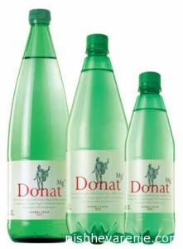 | 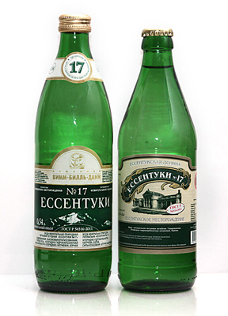  «Ессентуки №17 | 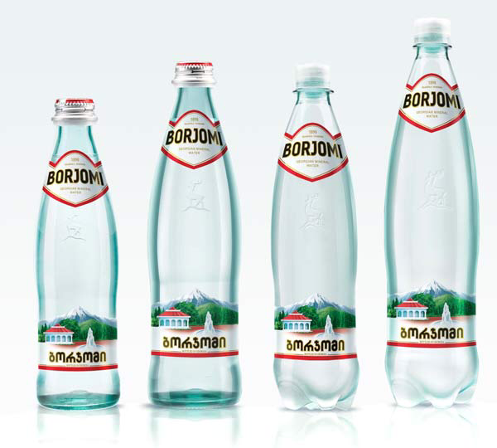  «Боржоми»
Тип воды | Вода минеральная природная питьевая лечебная | Минеральная природная питьевая лечебная | Вода минеральная природная питьевая лечебно-столовая
Вид воды | Высокоминерализированная сульфатно- гидрокарбонатная натриево-магниевая | Хлоридно-гидрокарбонатная натриевая | Гидрокарбонатная натриевая
Минерализация | Высокоминерализованная (13,0–13,3 г/л) | Высокоминерализованная (10,0–14,0 г/л) | Естественной минерализацией (5,0-7,5 г/л)
Химический состав | мг/л:магний (mg) 850-1200;натрий (na) 1200-2000;кальций (ca) 300-480;гидрокарбонаты (hco)6300-9400;сульфаты(so4)1800-2700; хлориды (cl) <100 | HCO3 - 4900-6500 мг/л, SO4- <25 мг/л, CL- 1700-2800 мг/л, Ca- 50-200 мг/л, Mg- <150 мг/л, Na+K- 2700-4000 мг/л, H3BO3 - 40-90 мг/л, СО2: 500-2350 мг/л | гидрокарбонаты: 3500-5000 мг / дм3, хлориды: 250-500 мг / дм3, кальций: 20-150 мг / дм3, магний: 20-150 мг / дм3, натрий: 1000-2000 мг / дм3, калий: 15-45 мг / дм3, минерализация: 5.0-7.5 г / л, диоксид углерода,%: 0.34-0.42 мг / дм3
Показания к применению | - Гастроэзофагеальная рефлюксная болезнь;  - Язва желудка, язва двенадцатиперстной кишки, хронический гастрит, изжога;  - Запор;  - Хронический гепатит, панкреатит, холецистит;  - Профилактика образования желчных камней;  - Сахарный диабет;  - Ожирение;  - Лечения подагры. | - хронические гастриты с нормальной и пониженной кислотностью;  - синдром раздраженной кишки;  - дискинезия кишечника  - заболевания печени, желчного пузыря и желчевыводящих путей;  - хронический панкреатит  - сахарный диабет;  - ожирение;  - нарушение солевого и липидного обмена. | - гастроэзофагеальная рефлюксная болезнь, эзофагит;  - хронические гастриты с нормальной и повышенной кислотностью;  - язва желудка и двенадцатиперстной кишки;  - синдром раздраженного кишечника;  - дискинезия кишечника;  - заболевания печени, желчного пузыря и желчевыводящих путей;  - хронический панкреатит;  - ожирение;  - нарушение солевого и липидного обмена;  - хронические заболевания органов мочевыделительной системы.
Хранение | Хранить в сухом затемненном проветриваемом помещении, при температуре от +5`С до +25`С | Хранить при температуре от 5°С до 25°С; не допускается хранение под воздействием прямых солнечных лучей | Хранить при температуре 3 - 30 °C

Требования к маркировке минеральных вод.
ГОСТ Р 54316-2011 «Воды минеральные природные питьевые. Общие технические условия»
- Потребительскую тару с минеральной водой маркируют по ГОСТ Р 51074 с нанесением следующей информации:
- наименования продукта;
- указания степени насыщения двуокисью углерода - газированная или негазированная;
- наименования группы минеральной воды;
- номера скважины (скважин) и, при наличии, наименования месторождения (участка месторождения) или наименования источника;
- наименования и местонахождения (адреса) изготовителя и организации в Российской Федерации, уполномоченной изготовителем на принятие претензий от потребителей на ее территории (при наличии), ее телефона, а также, при наличии, факса, адреса электронной почты;
- объема (л);
- товарного знака изготовителя (при наличии);
- назначения воды (столовая, лечебная, лечебно-столовая);
- минерализации(г/л);
- условий хранения;
- даты розлива;
- срока годности;
- основного ионного состава и при наличии массовой концентрации биологически активных компонентов, мг/л;
- медицинских показаний по применению (для лечебных и лечебно-столовых вод);
- обозначения документа, в соответствии с которым изготовлена минеральная вода;
- информации о подтверждении соответствия.
- Наименование природной минеральной воды, которое представляет собой или содержит современное или историческое, официальное или неофициальное, полное или сокращенное название городского или сельского поселения, местности или другого географического объекта, природные условия которого исключительно или главным образом определяют свойства природной минеральной воды (месторождения природной минеральной воды, участка месторождения, источника и другого элемента месторождения, иного географического объекта в границах месторождения), может быть указано при условии, что данная природная минеральная вода добывается в пределах этого географического объекта.
- При содержании фторидов в столовых минеральных водах более 1 мг/дм изготовитель обязан указать в маркировке - "Содержит фториды"; при содержании фторидов более 2,0 мг/дм - "Высокое содержание фторидов: не пригодна для регулярного употребления детьми до семи лет".
- Маркировка транспортной тары - по ГОСТ 14192 с нанесением необходимых манипуляционных знаков по ГОСТ Р 51474: "Беречь от влаги", "Верх" для всех видов тары, а для стеклянной тары дополнительно должен быть нанесен знак "Хрупкое. Осторожно".
- Маркировка непрозрачной групповой упаковки минеральных вод должна содержать следующую информацию:
- наименование продукта;
- наименование и местонахождение (адрес) изготовителя;
- число упаковочных единиц;
- объем минеральной воды в потребительской таре, дм.
- На прозрачную групповую упаковку минеральных вод транспортную маркировку не наносят.
Правила хранения и реализации минеральных вод.
Минеральные воды, разлитые в потребительскую тару, не являются скоропортящейся продукцией.
Срок годности минеральных вод конкретных наименований, а также правила и условия хранения и транспортирования продукции в течение срока годности устанавливает изготовитель в технологической инструкции на минеральную воду конкретного наименования.
Реализация минеральных вод осуществляется по требованию покупателей.

Тема № 8 (12 часов). Парфюмерно-косметические товары. Анализ ассортимента. Хранение. Реализация.
Парфюмерно-косметические товары - вещество или смеси веществ, предназначенные для нанесения непосредственно на внешний покров человека- кожу, волосы, ногти, губы, зубы, слизистые оболочки полости рта, наружные половые органы с целью очищения, изменения их внешнего вида, предания приятного запаха или коррекции, защиты, сохранения в хорошем состоянии и уходом за внешним покровом человека.
Классификация парфюмерно-косметических товаров:
- По назначению:
- Предназначенные для ухода за волосами;
- Предназначенные для лица и тела;
- Предназначенные для ухода за зубамии полостью рта;
- Предназначенные для ухода за ногтями.
- По месту своего происхождения (Например, американские или французкие)
- По фирме-производителя («Ланом», «Ив Роше» и т.д.)
- По консистенции:
- Мазеобразные или кремообразные ( жидкие или густые – кремы, зубные пасты );
- Порошкообразные ( зубные порошки, хна, басма);
- Твердые ( на жировосковой основе – мыло, соли, губные помады, дезодоранты);
- Жидкие (лосьоны, шампуни);
- Желе или гелеобразные (зубные пасты, шампуни).
- Косметика декоративная ( это такие косметические средства, как губная помада, тушь для ресниц, карандаши для бровей и ресниц, тени для век, пудра, средства для ухода за ногтями и некоторые другие.)
- Прочая косметика (включает средства от пота и дезодоранты, средства от загара и для загара, для ванн, от укусов кровососущих насекомых.)
Требования к маркировки парфюмерно-косметических товаров:
ТР ТС 009/2011 «О безопасности парфюмерно-косметической продукции»
- Маркирование парфюмерно-косметической продукции проводится путем нанесения информации для потребителя в виде надписей, цифровых, цветовых и графических обозначений на потребительскую тару, этикетку, ярлык. Информация о составе продукции и мерах предосторожности размещена на ярлыке, прикрепляемом или прилагаемом к каждой единице продукции и (или) вкладываемом во вторичную упаковку, на потребительскую тару наносится графический знак в виде кисти руки на открытой книге. Допускается вместо графического знака приводить сведения, указывающие место нанесения данной информации (например: "Состав/Ingredients и меры предосторожности смотри на…").
- Маркировка парфюмерно-косметической продукции должна содержать следующую информацию:
- наименование, название (при наличии) парфюмерно-косметической продукции;
- назначение парфюмерно-косметической продукции, если это не следует из наименования продукции;
- косметика, предназначенная для детей, должна иметь соответствующую информацию в маркировке;
- наименование изготовителя и его местонахождение (юридический адрес, включая страну);
- страна происхождения парфюмерно-косметической продукции (если страна где расположено производство продукции не совпадает с юридическим адресом изготовителя);
- наименование и место нахождения организации (юридический адрес), уполномоченной изготовителем на принятие претензий от потребителя (уполномоченный представитель изготовителя или импортер), если изготовитель не принимает претензии сам на территории государства-члена ТС;
- номинальное количество продукции в потребительской таре (объем, и (или) масса, и (или) штуки). Для мыла твердого туалетного номинальная масса куска на момент упаковывания. Для продукции номинальным объемом менее 5 мл (ml) или номинальной массой менее 5 г (g), а также для пробников продукции допускается не указывать номинальное количество;
- цвет и/или тон (для декоративной косметики и окрашивающих средств);
- массовую долю фторида в пересчете на молярную массу фтора (%, или мг/кг, или ppm) для средств гигиены полости рта, содержащих соединения фтора;
- срок годности указывается одним из следующих способов:
- "Годен до…" (дата);
- "Использовать до…" (дата)
- "Дата изготовления…" (дата) и "Срок годности…" (месяцев, лет);
- "Дата изготовления…" и "Годен до…" (дата);
- "Дата изготовления…" и "Использовать до…" (дата);
- "Срок годности… с даты изготовления, указанной на упаковке" (месяцев, лет).
- Слова "Дата изготовления…" в маркировке могут быть заменены словом "Изготовлено…".
- описание условий хранения в случае, если эти условия отличаются от стандартных;
- особые меры предосторожности (при необходимости) при применении продукции;
- номер партии или специальный код, позволяющие идентифицировать партию парфюмерно-косметической продукции;
- сведения о способах применения парфюмерно-косметической продукции, отсутствие которых может привести к неправильному использованию потребителем парфюмерно-косметической продукции;
- список ингредиентов.
Для аэрозольной продукции с пропеллентом должны приводиться предупредительные надписи (предупреждения) о:
- защите от воздействия прямых солнечных лучей и нагревания баллона;
- правилах использования детьми;
- огнеопасности и опасности распыления вблизи открытого огня и раскаленных предметов (при необходимости);
- опасности попадания в глаза или на раздраженную кожу (при необходимости);
- невозможности распыления продукции в аэрозольной упаковке головкой вниз (для изделий в аэрозольной упаковке, содержащих в качестве пропеллента углекислый газ или сжатый воздух) (при необходимости);
- Списку ингредиентов должен предшествовать заголовок "Ингредиенты" или "Состав".
Если информация представлена в соответствии с международной номенклатурой косметических ингредиентов (INCI) с использованием букв латинского алфавита, то заголовок "Ингредиенты" или "Состав" может быть представлен вместе с информацией, указывающей место расположения списка ингредиентов (например: "Состав/Ingredients смотри на…").
Для продукции в аэрозольной упаковке с пропеллентом указывается состав пропеллента. Состав пропеллента может быть указан как в списке ингредиентов, так и отдельно.
Ингредиенты, присутствующие в форме наноматериалов, должны быть четко указаны в списке ингредиентов с указанием после их названия в скобках слова "нано" или "nano" в случае указания ингредиентов в соответствии с международной номенклатурой косметических средств (INCI).
Ингредиенты в концентрации менее 1% могут быть перечислены в любом порядке после тех ингредиентов, концентрация которых более 1%.
Список ингредиентов может быть представлен либо на государственном(ых) или официальном языке(ах) государств-членов ТС, в которых осуществляется реализация парфюмерно-косметической продукции, либо в соответствии с международной номенклатурой косметических ингредиентов (INCI) с использованием букв латинского алфавита.
- Пробники, предназначенные для демонстрации свойств продукции и не предназначенные для передачи потребителям, должны иметь маркировку, содержащую следующую информацию:
- наименование, название (при наличии) и назначение (при необходимости) продукции, указанные в технических документах изготовителя;
- наименование изготовителя (краткое, достаточное для идентификации изготовителя) и (или) товарный знак;
- цвет и (или) тон (для декоративной косметики);
- срок годности;
- номер партии или специальный код, позволяющие идентифицировать партию парфюмерно-косметической продукции.
Маркировка упаковки (укупорочных средств) должна содержать:
- цифровое обозначение и (или) буквенное обозначение (аббревиатуру) материала, из которого изготавливается упаковка (укупорочные средства), в соответствии с приложением 3 к TP ТС 005/2011
- пиктограммы и символы в соответствии с приложением 4 к TP ТС 005/2011
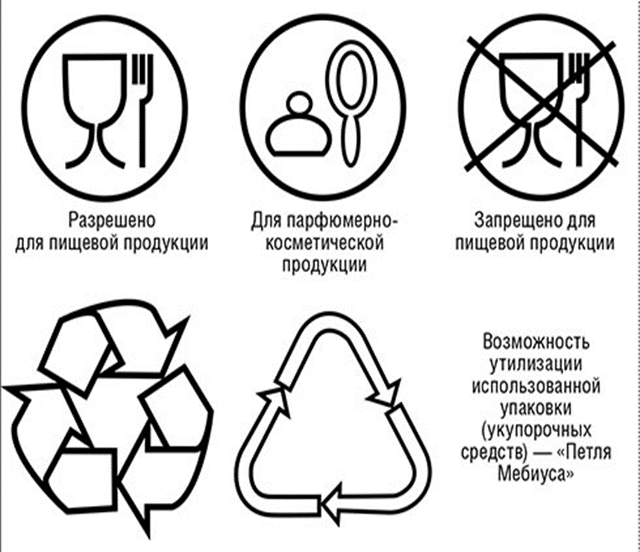

Правила хранения и реализации парфюмерно-косметических товаров:
Стандартные условия хранения ПКП, согласно ГОСТ 32117-2013:
- температура хранения для жидкой продукции - не ниже плюс 5°С и не выше плюс 25°С;
- для туалетного твердого мыла - не ниже минус 5°С,
- для остальной парфюмерно-косметической продукции - не ниже 0°С и не выше плюс 25°С, отсутствие непосредственного воздействия солнечного света.
Реализация парфюмерно-косметических товаров проводится на основании ПП РФ от 19.01.1998 №55:
- До подачи в торговый зал парфюмерно-косметические товары распаковываются и осматриваются, проверяется качество (по внешним признакам) каждой единицы товара и наличие о нем необходимой информации.
- Покупателю должна быть предоставлена возможность ознакомиться с запахом духов, одеколонов, туалетной воды с использованием для этого лакмусовых бумажек, пропитанных душистой жидкостью, образцов-понюшек, представляемых изготовителями товаров, а также с другими свойствами и характеристиками предлагаемых к продаже товаров.
- При передаче товаров в упаковке с целлофановой оберткой или фирменной лентой покупателю должно быть предложено проверить содержимое упаковки путем снятия целлофана или фирменной ленты. Аэрозольная упаковка товара проверяется лицом, осуществляющим продажу, на функционирование упаковки в присутствии покупателя.

Тема № 9. (6 часов). Диетическое питание, питание детей до 3х лет. Анализ ассортимента. Хранение. Реализация.
Диетическое питание (лечебно-профилактическое) выпускается для различных категорий больных, в том числе сахарным диабетом, при заболеваниях желудочно-кишечного тракта, сердечно-сосудистой системы и др.
Классификация:
- Энпиты — сухие молочные питательные смеси для энтерального питания с повышенным или пониженным содержанием основных пищевых ингредиентов.
- Низколактозные смеси — продукты, изготовленные на молочной основе, освобожденной от лактозы; используются при различных формах ферментной недостаточности (лактозная, галак- тоземия).
- Безбелковые продукты — это макаронные изделия, концентраты для домашнего приготовления хлеба, кексов, желированных десертных блюд. Вырабатываются на основе пшеничного и кукурузного крахмала, отличаются низким содержанием белка.
- Больным сахарным диабетом необходимы заменители сахара или подсластители:
- Истинные подсластители (фруктоза, сорбит);
- Низкокалорийные подсластители (в сотню раз слаще сахара, аспартам, цикломат Na).
- Для пациентов с почечной недостаточностью и в других случах – смеси для инфузий, смесь аминокислот.
- Различные добавки к питанию для лиц перенесенных заболевания и для спортсменов.

Детское питание - это изготовления промышленным способом пищевая продукция адаптированная к физиологическим особенностям организма ребенка и предназначена для обеспечения его потребностей в питательных веществах. В продаже представлен огромный выбор продуктов детского питания, которые отличаются по своему составу, консистенции и свойствам.

Классификация:
Детское питание промышленного производства подразделяется на:
- молочные продукты для вскармливания детей грудного возраста;
- молочные смеси;
- консервированные продукты для питания детей.
Молочные детские смеси могут быть:
- адаптированные (Различают два вида: начальные – в течении первых 2-х месяцев; последующие – от 2-х до 1,5 лет);
- простые неадаптированные (Различают молочные и безмолочные(не содержащие лактозу и сахарозу и предназначенные для вскармливания детей от месяца до года));
- ацидофильные смеси.

Сухие адаптированные молочные смеси — это сбалансированные по составу всех компонентов и максимально приближенные к грудному молоку продукты. Они изготавливаются из высококачественного молочного и немолочного сырья (растительное масло, ди— и полисахариды, витамины).
Адаптированные молочные смеси выпускаются в большом ассортименте многими фирмами: Пилтти Бона (Финляндия), Нан (Швейцария), Нутрилон (Голландия) и многие другие.
Кисломолочные ацидофильные смеси для лечебного питания детей первого года жизни наиболее приближены по составу к грудному молоку. Содержат в мелкодисперсном состоянии жир, обогащенный полиненасыщенными жирными кислотами (Г1НЖК), что улучшает его усвоение и положительно влияет на обменные процессы.
Для детей производятся различные консервированные продукты: мясные, злаковые и фруктовые консервы, пюре, запеканки, каши, йогурты, соки, джемы и др.
Требования к маркировке
- На упаковке детского и диетического питания должна содержаться следующая информация:
- Название продукта;
- Вес;
- Область применения;
- Наименование ингредиентов, входящих в состав пищевого продукта, пищевые добавки, микробные культуры, закваски и вещества, используемые для обогащения пищевых продуктов;
- Пищевая ценность;
- В биологически активных добавках к пище и обогащенных продуктах для биологически активных компонентов указывают также проценты от суточной физиологической потребности, если такая потребность установлена;
- Рекомендации по использованию, применению, при необходимости, противопоказания к их использованию;
- способ приготовления (при необходимости);
- Дата изготовления, срок годности, условия хранения;
- Информация о государственной регистрации продукта с указанием номера и даты, адрес и координаты изготовителя и организации, уполномоченной на принятие претензий от потребителей.
Для детского питания дополнительно указывается:
- надпись- "Детское питание" размером шрифта не менее основного;
- на заменителях грудного молока должна быть информация о преимуществах грудного вскармливания;
- Возрастные рекомендации.
Для диетического питания дополнительно указывается:
- сведения о категории лиц, для которых они предназначены, и или сведения об изменении состава такой продукции, рекомендации по их использованию;
- продукция для питания спортсменов должна иметь надпись- "специализированная пищевая продукция для питания спортсменов".
- Правила хранения и реализации детского и диетического питания:
Хранение пищевых продуктов должно осуществляться в установленном порядке при соответствующих параметрах температуры, влажности и светового режима для каждого вида продукции.
Продукты детского и диетического питания должны храниться при температуре не выше 15 -25оС и при относительной влажности воздуха не более 60 – 75% в чистых, сухих, хорошо проветриваемых помещениях. Исключение составляют жидкие кисломолочные продукты (относящиеся к скоропортящимся), которые хранятся при температуре 2-4°С.
Отпускается детское и диетическое питание по запросу покупателей без рецепта.

Тема № 10 - № 14. Маркетинговые исследования.
Характеристика аптеки:
Аптека 24 расположена по адресу г. Усть-Кут, ул. Кирова 24, в спальном районе, люди здесь проводят большую часть в вечерние часы, в будни и выходные дни.
Инфраструктура:
- Магазины и супермаркеты;
- Медицинский центр «Семья»;
- Детская поликлиника №43;
- Стоматология «доктора Лютикова»;
- Детский сад №6.
Основные категории посетителей:
- Люди, живущие в данном районе города;
- Женщины - домохозяйки;
- Беременные женщины;
- Пожилые люди;
- Посетители медицинских центров.
Подъезд и вход в аптеку:
Около аптеки предусмотрены места для парковки автомобилей, возле въезда на место парковки имеется табличка с надписью «стоянка для клиентов аптеки».
Вход в аптеку достаточно удобный, оборудован пандусом, перилами и кнопкой вызова для инвалидов, над входом козырёк и специальные резиновые коврики на ступеньках, препятствующие скольжению.
Дверь большая, широкая и очень удобная, открывается легко. 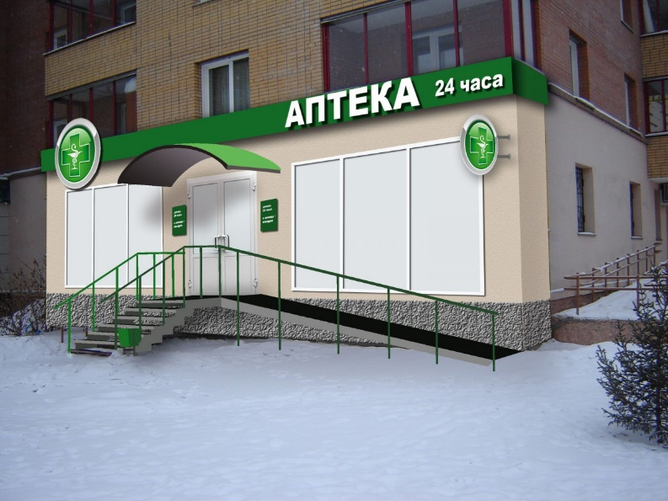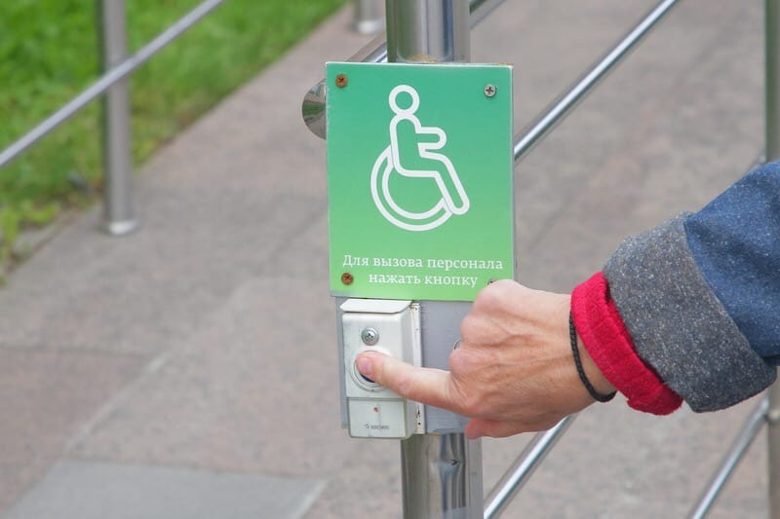
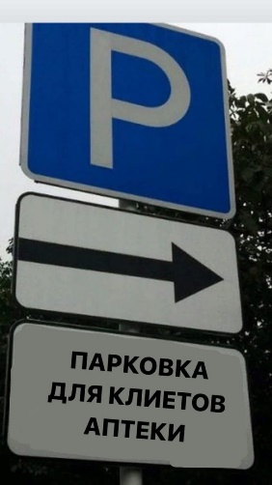
Вывеска и наружная реклама:
Вывеска находится над входом в аптеку, выполнена в едином стиле на зелёном фоне, белыми буквами. Около входной двери имеется информационные таблички где указывается режим работы и организационно-прововая форма предприятия.
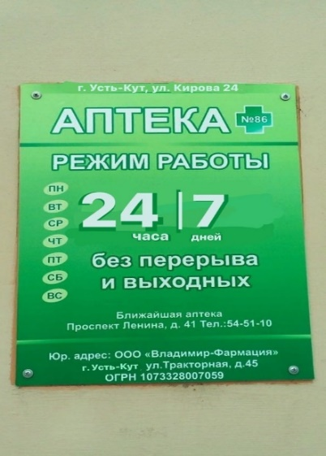
Логотипом аптеки является Сосуд Гигеи - один из символов фармации. Гигея была древнегреческой богиней здоровья. Символом Гигеи является кубок или чаша со змеёй, обвивающей её ножку и свисающей над фиалом.
На углу стены аптеки есть панель-кронштейн для повышения рекламного стиля и привлечения посетителей, в вечернее время она светится.
Наружные витрины аптеки - именно они непосредственно выполняют функцию соблазнения, «заманивают» прохожих. Именно здесь важно сообщить уникальное товарное предложение. Или расположить «напоминалки» в виде муляжей упаковок популярных препаратов. Можно оформить витрину по сезону, делая покупателю «сезонное» предложение или к праздникам, рассказывая о праздничных скидках и подарках.
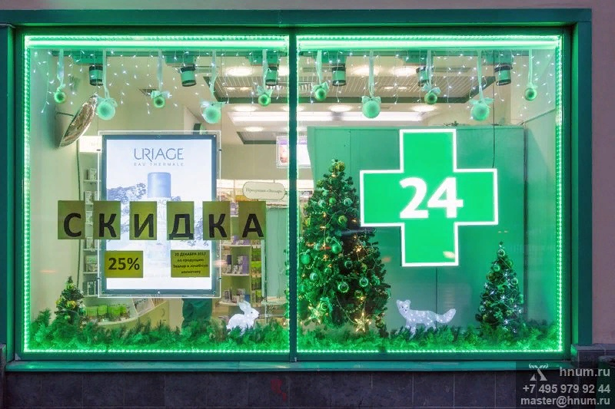

Общее оформление торгового зала.
Атмосфера в аптеке вызывает в глазах потребителей доверие, чувство комфорта, ощущение солидности, ответственности. Наиболее комфортная температура воздуха в торговом зале 16-18 градусов тепла зимой и 18-20 градусов летом.
Торговый зал оформлен в холодных тонах, в белом, синем и голубом цвете. Белый цвет символизирует чистоту и порядок. Синий – свежий, успокаивающий, создает внутреннюю гармонию, дает силы, помогает снять стресс. Голубой – эффективен при невралгических болях.
Освещение – очень важный компонент атмосферы аптеки. Необходимо использовать как естественное, так и искусственное освещение (для этого в аптеке имеются люминесцентные лампы и лампы накаливания). Теплые оттенки света создают в аптеке более уютную и спокойную атмосферу. В аптеке используют равномерность освещения. (психологическая особенность человека заключается в том, что он старается избегать темных зон – они вызывают чувство тревоги).
В аптеке звучит ненавязчивая, неагрессивная, негромкая музыка приводящая в состояние умиротворенности и комфорта. Цветы в торговом зале отсутствуют.
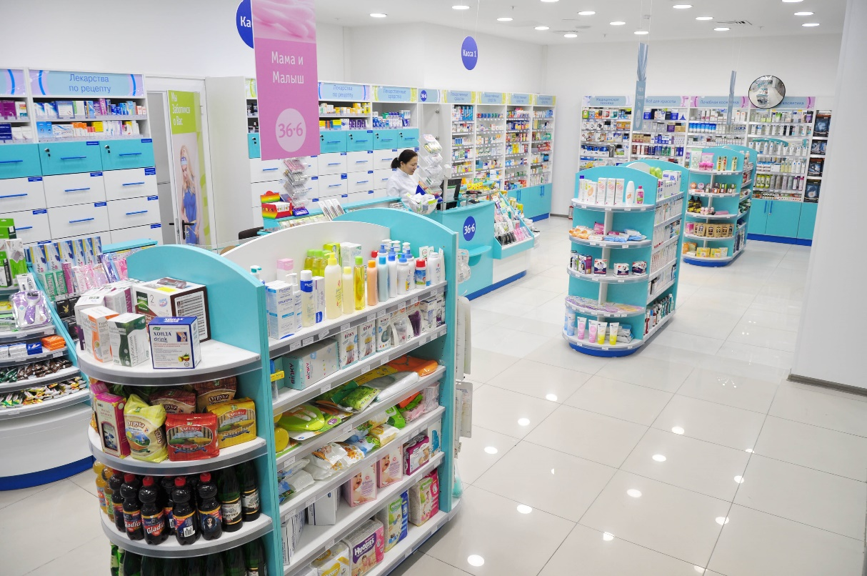
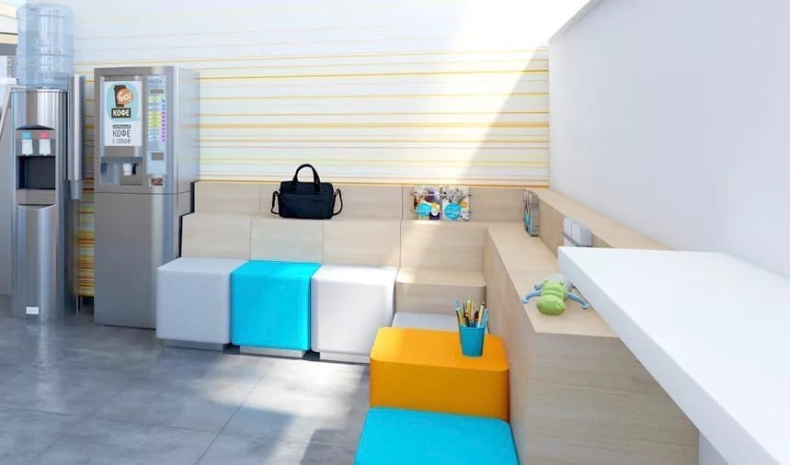Имеется зона отдыха.
Организация торгового пространства.
Тип выкладки - открытый.
Тип торгового оборудования – витрины открытого вида и закрытого, стеллажи они размещены у стен, также открытого вида, гондолы размещены в середине торгового зала.
Схема торгового зала.
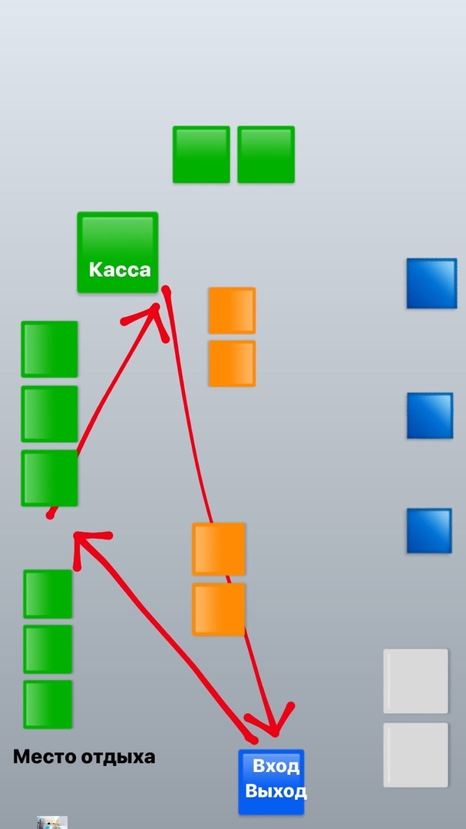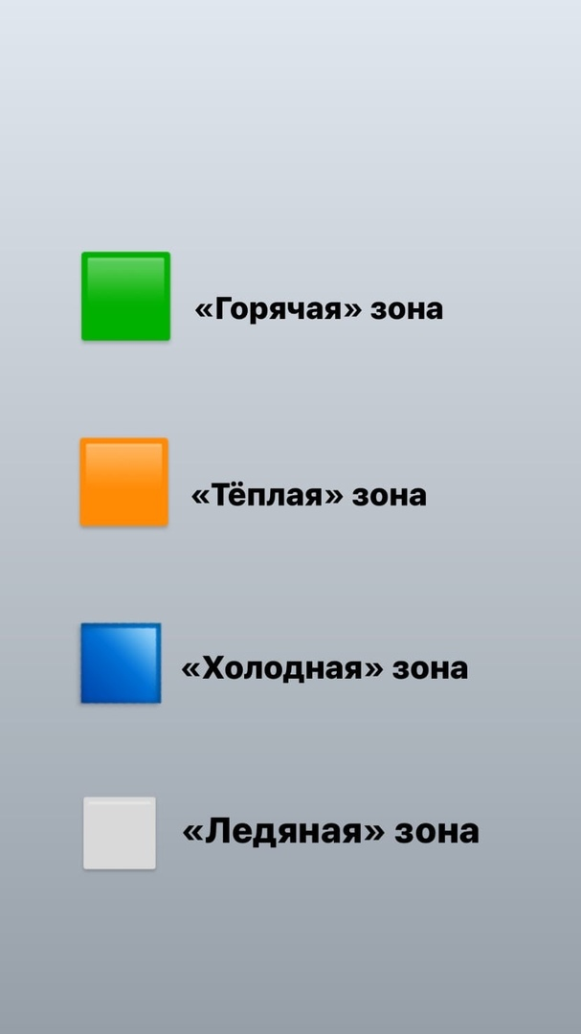
Коэффициент установочной площади:
- Витрины 5 шт. Размер 0,5м-ширина, 0,9м длина
- Стеллажи 7 шт. Размер 0,6м-ширина, 1,2м-длина
- Гондолы 3 шт. Размер 0,8м-ширина, 2м-длина
S площадь торгового зала = 35 м²
Рассчитать установочный коэффициент.
Расчёты:
(0,5 * 0,9) = 0,45 м² * 5 = 2,25 м² - площадь, занимаемая витринами
(0,6 * 1,2) = 0,72 м² * 7 = 5,04 м² - площадь, занимаемая стеллажами
(0,8 * 2) = 1,6 м²
2,25 м² + 5,04 м² + 1,6 м² = 8,89 м² установочная площадь
Ку = 8,89 м²/35 м² = 0,2542
Установочный коэффициент попал в пределы допустимых значений (0,25-0,35).
Товарная выкладка.
В торговом зале на витринах используют вертикальную выкладку (когда однородный товар представлен по вертикали сверху вниз). «Горячие зоны» такой выкладки - места на уровне глаз (здесь размещают новинки, известные товары) и на уровне рук (товары первой необходимости, сезонного и спонтанного спроса). Слабые места, соответственно - на уровне ног (объёмные товары, тяжелые (вода, соки)) и на уровне шляпы (ставят товар, с привлекательной упаковкой).
Товар располагается в соответствии с рубрикацией.
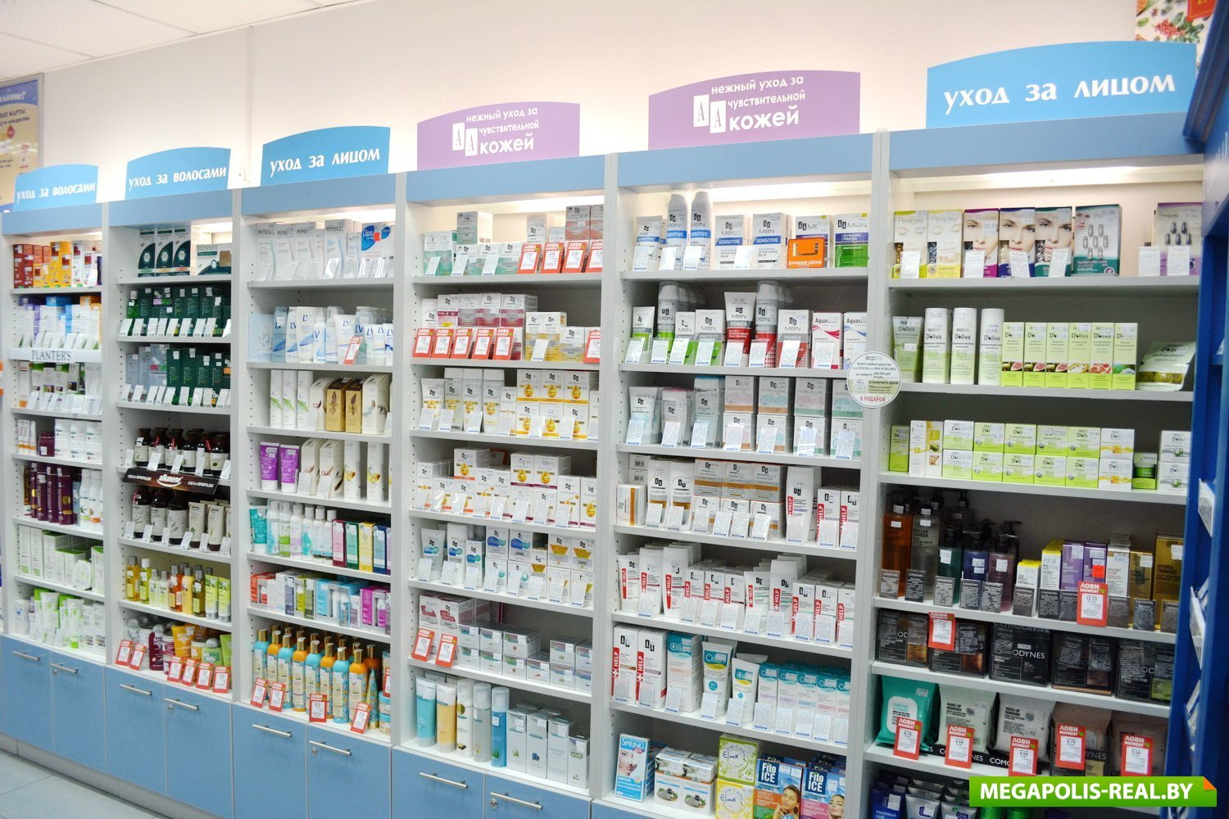
Товарная выкладка по фармакологическим группам.
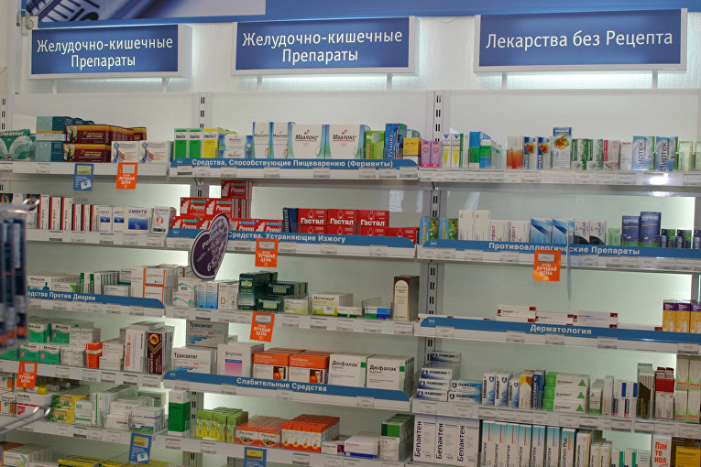
Ценники имеются на всех препаратах, они читаемы, не закрывают основную информацию на упаковке, наклеены аккуратно.
Реклама в аптеке, ее размещение.
В аптеке имеется как наружная, так и внутренняя реклама. В качестве наружной рекламы используют витрины, именно здесь важно сообщить уникальное товарное предложение. На здании аптеки имеется красочный рекламный плакат о сезонных предложениях и скидках.
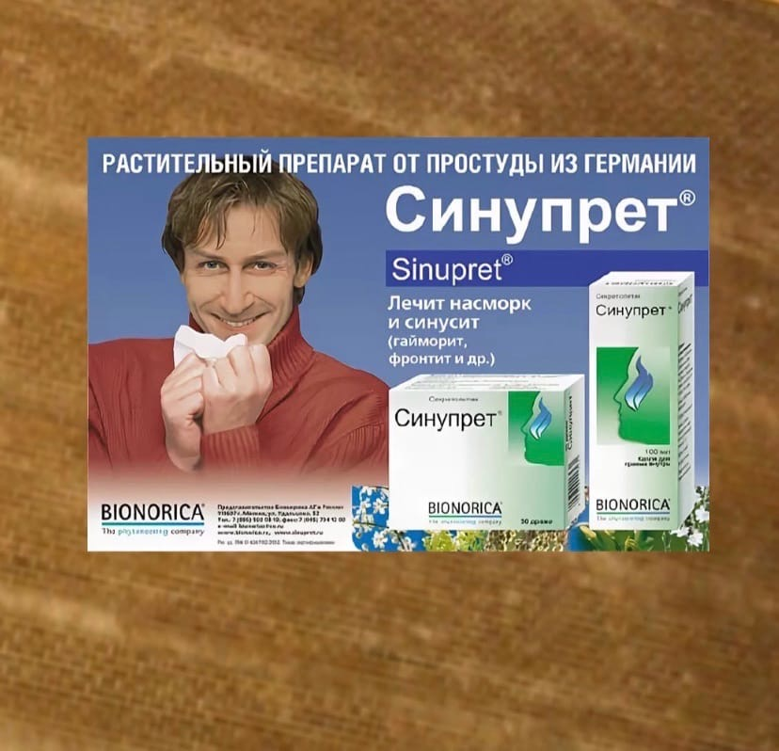
Внутренняя реклама - плакаты, листовки, муляжи, наклейки, шелфорганайзеры, буклеты.
Плакаты. Настенные рекламные средства больших размеров. Отличаются красочностью и малым количеством текста. Быстро привлекают внимание к рекламируемому товару.
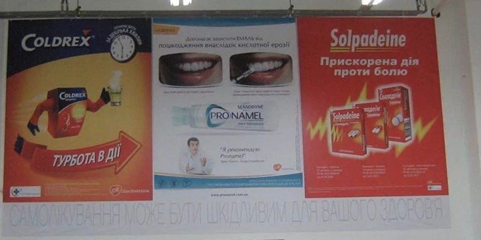

Листовки. Страницы стандартного формата с текстом на одной или на обеих сторонах. Сообщают рекламную информацию о конкретном товаре.
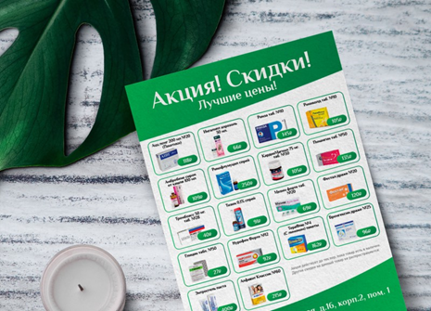
Муляжи (джумби). Увеличенные или в натуральную величину копии товаров или их упаковок.
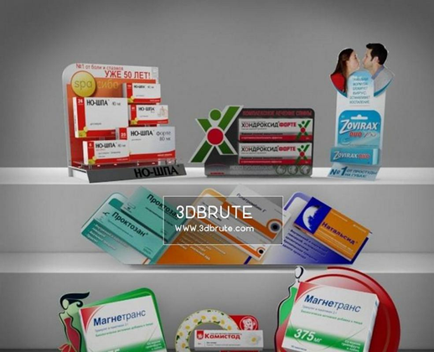
Наклейки и стикеры. Они прикрепляются рядом с самим товаром, непосредственно на товар.
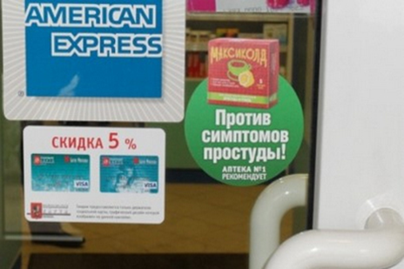
Шелфорганайзеры. Они помогают зрительно обособить часть полки и организовать выкладку в этой части.
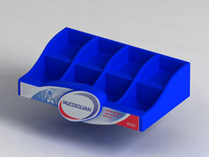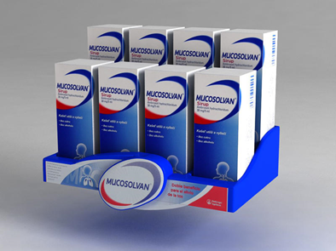
Место размещения рекламных материалов в аптеке:
Прикассовая зона, в качестве рекламных материалов имеется монетница. В торговом зале подвесные конструкции, различные рекламные плакаты.
Заключение. Вывод.
По моему мнению данная аптека соответствует требованиям современного маркетинга, так как в аптеке достаточно удобно расположен ассортимент, что позволяет легко найти нужный препарат. Так же аптека выполнена в холодных тонах, что создает внутреннюю гармонию и спокойствее. Очень удбное место для отдыха. Атмосфера в аптеке вызывает в глазах потребителей доверие, чувство комфорта это наверное самое главное.
Предложения по улучшению работы.
Для того чтобы избавиться от воздействия агрессивных и гомогенных полей, можно использовать различные декоративные элементы. В качестве примера можно взять искусственные цветы, я бы поставила их в зоне отдыха.

ОТЧЕТ ПО ПРОИЗВОДСТВЕННОЙ ПРАКТИКЕ
Сухоносенко Ирины Юрьевны
Группа 201
Специальность 33.02.01 Фармация

Проходившего производственную практику «Отпуск лекарственных препаратов и товаров аптечного ассортимента» с 11.05.20 по 13.06.20 г

На базе_________________________________________________________

Города/района___________________________________________________

За время прохождения мною выполнены следующие объемы работ:

А. Цифровой отчет
№ | Виды работ | Количество
1 | Анализ ассортимента лекарственных препаратов | 29
2 | Анализ ассортимента изделий медицинского назначения | 31
3 | Анализ ассортимента медицинских приборов и аппаратов | 16
4 | Анализ ассортимента гомеопатических лекарственных средств | 2
5 | Анализ ассортимента биологически-активных добавок | 3
6 | Анализ ассортимента минеральных вод | 3
7. | Анализ ассортимента парфюмерно-косметической продукции | -
8. | Анализ ассортимента диетического питания | -

Студент___________ _Сухоносенко Ирина Юрьевна
(подпись) (ФИО)
Общий/непосредственный руководитель практики ___________ _______________
(подпись) (ФИО)
«___» ______ 2020 г. М.п.

